学号 | 2104230414 | 成绩




课程设计报告

设计名称 综合课程设计2
设计题目 物联网医疗线上挂号系统
设计时间 2024年12月9日－2025年1月3日
学 院 计算机科学与工程学院
专 业 计算机科学与技术
班 级 计算机2101班
姓 名 张清晨
指导教师 曹阳 王守金 郑新录

2025年1月3日

综合课程设计2报告

目 录
  - 需求说明
  - 概要设计
  - 详细设计(含数据库设计)
  - 功能演示及使用说明
  - 软件测试
  - 设计总结
  - 参考文献

  - 需求说明
1.1 项目背景
随着物联网技术和互联网技术的快速发展，医疗服务也在不断升级。为了提高患者的就医体验，方便患者管理就诊记录，同时提高医院的管理效率，开发一个物联网医疗线上挂号系统势在必行。该系统将支持患者线上挂号、取消挂号、查看就诊记录等功能，并提供管理员和医生端的管理功能。
1.2 开发目的
本系统旨在为患者提供便捷的线上挂号服务，方便患者管理自己的医疗事务，提高就医体验。同时，为医院管理员和医生提供高效的数据管理和操作界面，提升医院的整体管理水平。
- 患者便捷性：提供线上挂号、取消挂号、查看就诊记录等功能，方便患者管理医疗事务。
- 医生高效性：支持医生查看公告、叫号、填写医嘱和病历，提高工作效率。
- 管理员管理性：提供全面的数据管理功能，包括用户信息、挂号记录、系统公告等，便于医院管理。
- 系统安全性与可扩展性：确保数据安全，支持未来功能扩展。
  - 概要设计
该系统旨在为患者、医生和管理员提供便捷、高效的服务，提升医疗服务质量。
2.1 系统架构
2.1.1 系统架构概述
该系统采用C/S（Client/Server）模式，基于前后端分离的架构进行开发。前端采用Vue.js框架，后端采用Spring Boot框架，数据库采用MySQL。
2.1.2 前端架构
- 技术栈：Vue.js, Element UI, Axios
- 模块划分：
  - 患者端模块
  - 医生端模块
  - 管理员端模块
2.1.3 后端架构
- 技术栈：Spring Boot, Spring MVC, MyBatis, MySQL
- 模块划分：
  - 用户服务模块
  - 挂号服务模块
  - 就诊记录服务模块
  - 系统公告服务模块
  - 日志服务模块
2.1.4 数据库架构
- 数据库：MySQL
- 主要表结构：
  - 患者表 (patient)
  - 医生表 (doctor)
  - 管理员表 (admin)
  - 挂号记录表 (registration)
  - 就诊记录表 (medical_record)
  - 系统公告表 (announcement)
  - 日志表 (log)
2.2 模块设计
2.2.1 患者端模块
- 功能：
  - 注册与登录
  - 个人信息管理
  - 预约挂号
  - 取消挂号
  - 查看就诊记录
  - 住院登记
  - 余额充值
2.2.2 医生端模块
- 功能：
  - 注册与登录
  - 个人信息管理
  - 查看系统公告
  - 患者叫号
  - 填写医嘱和病历
2.2.3 管理员端模块
- 功能：
  - 登录
  - 个人信息管理
  - 修改密码
  - 管理后台数据（患者、医生、挂号记录等）
  - 维护系统公告
结构功能图如下：
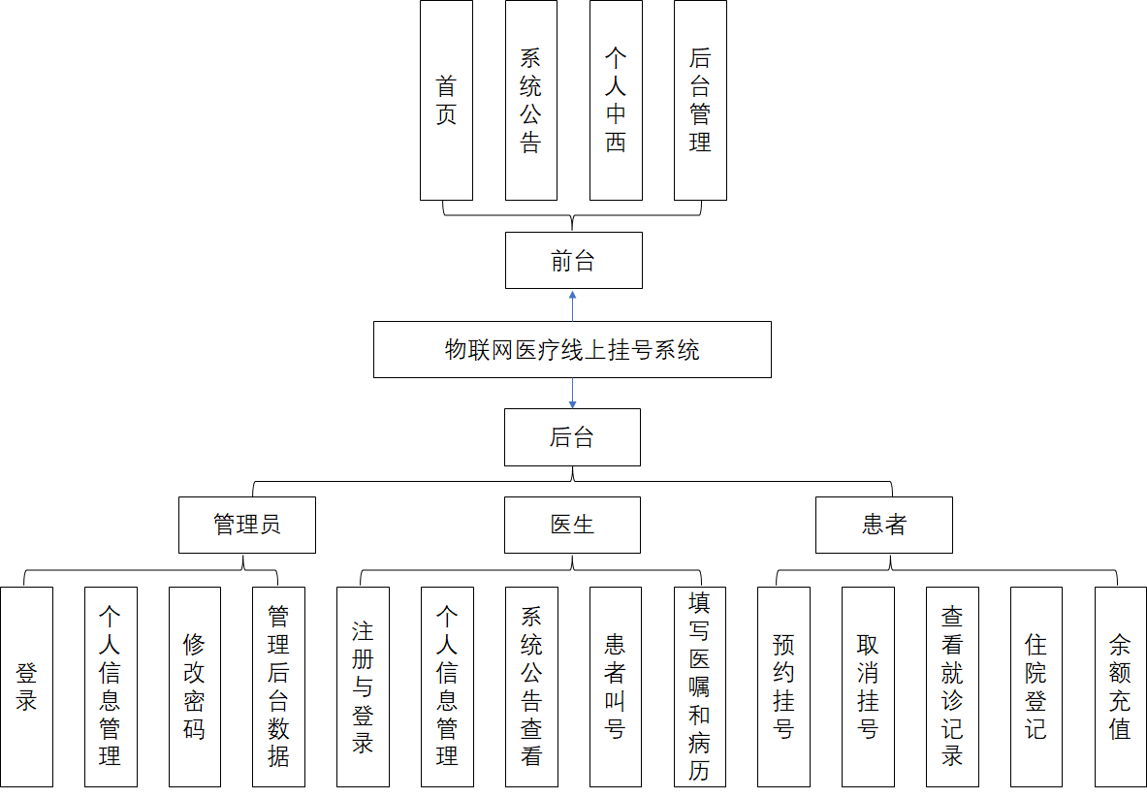
系统总体结构图
  - 详细设计(含数据库设计)
3.1 数据库设计
3.1.1 实体关系图（ER图）
- 用户表 (User)
  - UserID (主键, INT, 自增)
  - Username (VARCHAR(50))
  - Password (VARCHAR(100))
  - UserType (ENUM('Patient', 'Doctor', 'Admin'))
- 患者表 (Patient)
  - UserID (外键, INT, 参考 User.UserID)
  - Name (VARCHAR(100))
  - DateOfBirth (DATE)
  - Gender (ENUM('Male', 'Female', 'Other'))
  - Phone (VARCHAR(15))
  - Email (VARCHAR(100))
  - Address (VARCHAR(200))
  - Balance (DECIMAL(10,2))
- 医生表 (Doctor)
  - UserID (外键, INT, 参考 User.UserID)
  - Name (VARCHAR(100))
  - Specialization (VARCHAR(100))
  - Department (VARCHAR(100))
  - Phone (VARCHAR(15))
  - Email (VARCHAR(100))
- 管理员表 (Admin)
  - UserID (外键, INT, 参考 User.UserID)
  - Name (VARCHAR(100))
  - Phone (VARCHAR(15))
  - Email (VARCHAR(100))
- 预约表 (Appointment)
  - AppointmentID (主键, INT, 自增)
  - PatientID (外键, INT, 参考 Patient.UserID)
  - DoctorID (外键, INT, 参考 Doctor.UserID)
  - AppointmentDate (DATETIME)
  - Status (ENUM('Pending', 'Confirmed', 'Canceled'))
- 医疗记录表 (MedicalRecord)
  - RecordID (主键, INT, 自增)
  - PatientID (外键, INT, 参考 Patient.UserID)
  - DoctorID (外键, INT, 参考 Doctor.UserID)
  - Date (DATE)
  - Diagnosis (TEXT)
  - Prescriptions (TEXT)
- 公告表 (Announcement)
  - AnnouncementID (主键, INT, 自增)
  - Title (VARCHAR(200))
  - Content (TEXT)
  - PostedDate (DATETIME)
  - AdminID (外键, INT, 参考 Admin.UserID)
- 日志表 (Log)
  - LogID (主键, INT, 自增)
  - UserID (外键, INT, 参考 User.UserID)
  - Action (VARCHAR(200))
  - Timestamp (DATETIME)
3.1.2 关系说明
- 一个患者可以有多个预约和医疗记录。
- 一个医生可以有多个预约和医疗记录。
- 一个管理员可以发布多个公告。
- 日志记录所有用户的操作。
3.2 模块设计
3.2.1 患者模块
- 注册与登录
- 个人资料管理
- 预约挂号与取消
- 查看医疗记录
- 住院登记
- 余额充值
3.2.2 医生模块
- 注册与登录
- 个人资料管理
- 查看公告
- 患者叫号
- 填写医疗记录
3.2.3 管理员模块
- 登录
- 个人资料管理
- 管理用户数据
- 维护系统公告
  - 功能演示及使用说明
欢迎使用物联网医疗线上挂号系统。本系统旨在为患者、医生和管理员提供一个便捷、高效的在线医疗服务平台。通过本系统，您将能够轻松实现预约挂号、就诊管理、住院登记等功能，同时，管理员还可以进行科室信息管理、医生排班管理等操作。
4.1系统登录
点击页面上的任意功能菜单页面随即进入系统登录界面，用户需输入正确的账号、密码并选择对应的角色后点击登录按钮即可成功登录本系统，只有登录成功后系统才能正常使用所有功能内容。如下图所示：
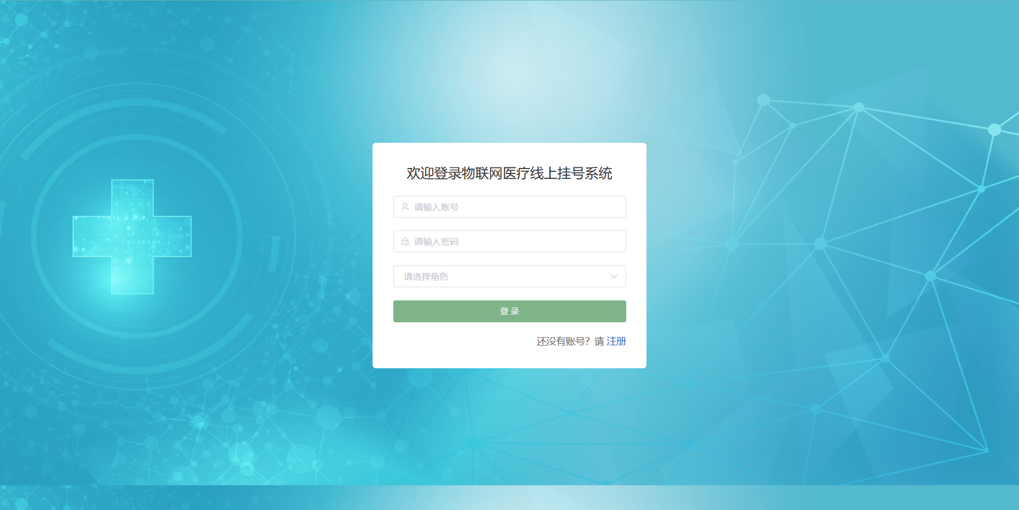
4.2用户注册
如果用户已经成功注册过，就可以使用进行直接账号密码登录，或者是已经登录过的用户，点入该页面后就会进行自动登录，特别方便，大大提升用户体验的功能。
用户如果是第一次登录，就还需进行注册，用户需在该系统首页中点击蓝色的注册按钮，可以跳转到用户注册界面，在注册界面输入账号、密码，并确认密码后，点击注册按钮会提示注册成功并跳转到登录界面。如下图所示：
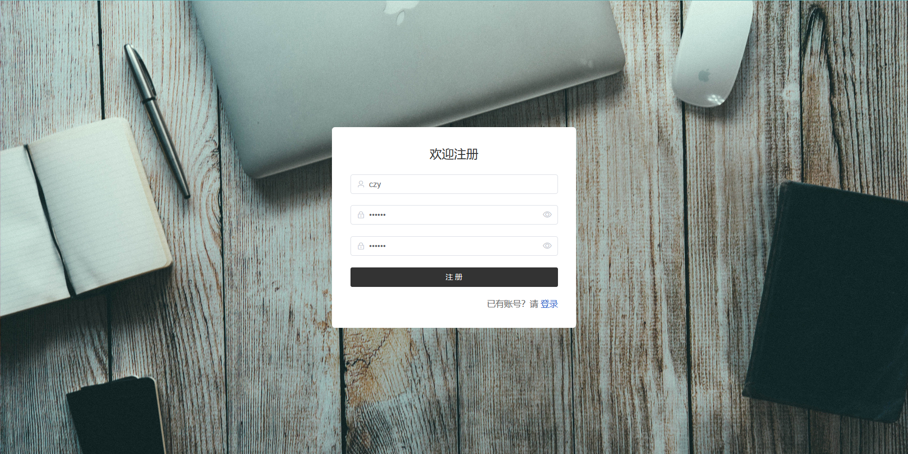
4.3管理员用户
管理员有三个功能模块，分别是信息管理、预约就诊和用户管理。信息管理又分为了公告信息、科室信息和医生排班；预约就诊分为预约挂号、患者挂号、我的就诊和住院登记；用户管理包括管理员信息、医生信息和患者信息三部分。右上角还有个人信息的管理功能。
4.3.1系统首页
首页是公告列表，显示管理员发布的所有公告信息。如下图所示：
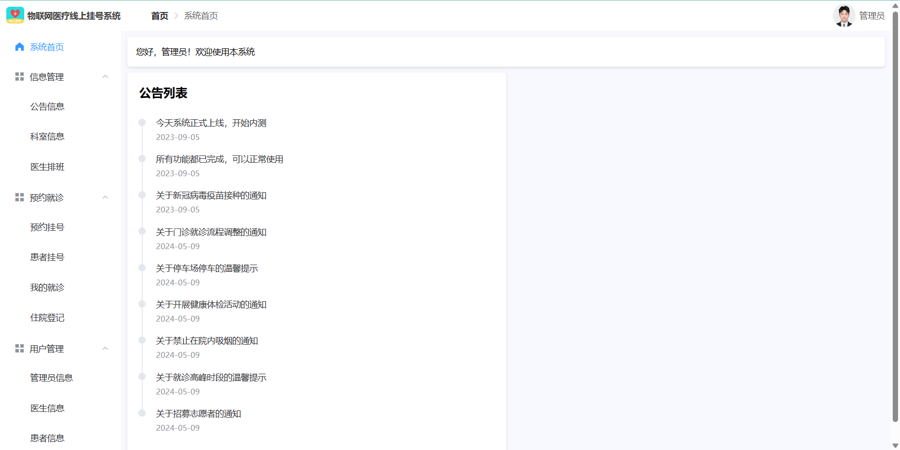
4.3.2信息管理
信息管理又分为公告信息、科室信息和医生排班。
公告信息界面，可以对公告进行发布新增和删除，也支持批量删除的功能，管理员发布公告时可以编辑公告的标题和内容，发布后也可以对指定公告进行编辑和删除操作，界面种会显示公告的标题、内容、创建时间以及创建人。同时也支持对公告的标题进行模糊查询。如下图所示：
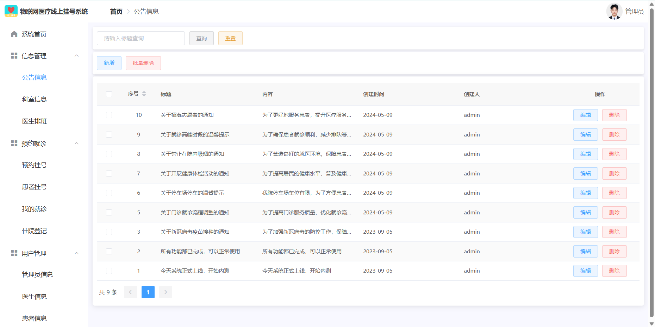
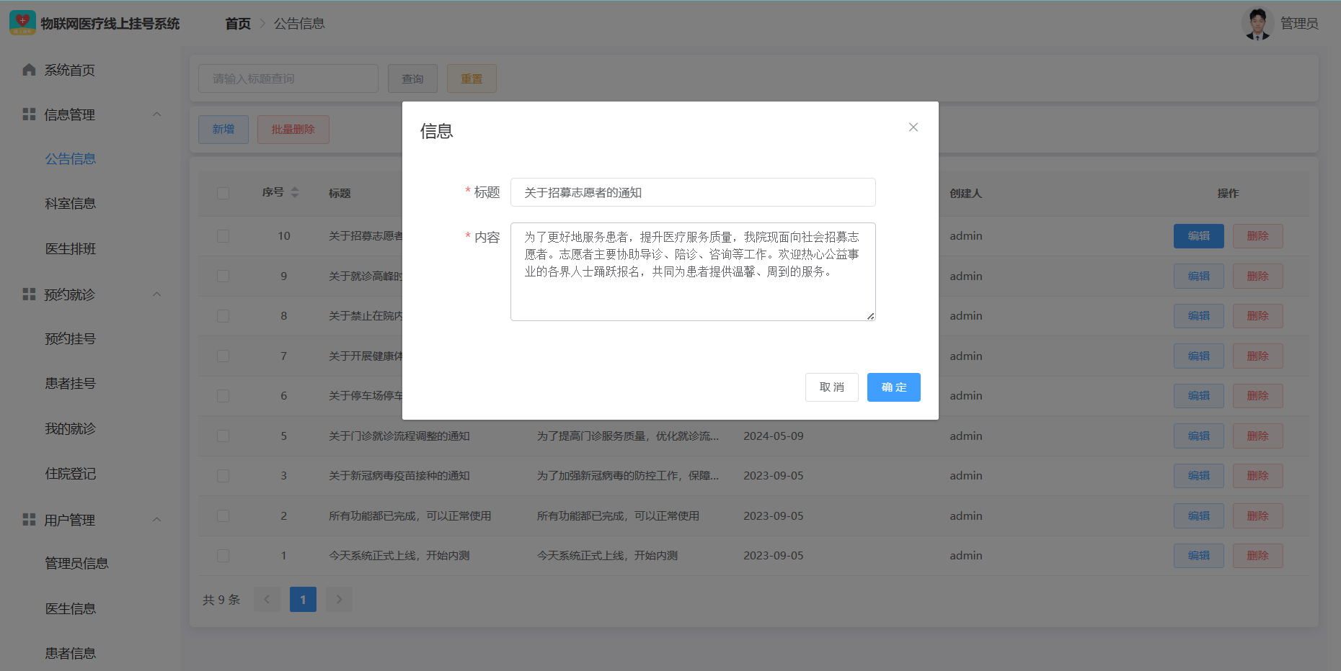
科室信息栏中，可以对科室信息进行管理，支持对科室的新增和批量删除。新增科室时填写科室的名称和科室描述，新增完成后即可显示科室完整信息。同时也支持对科室名称进行模糊查询。如下图所示：
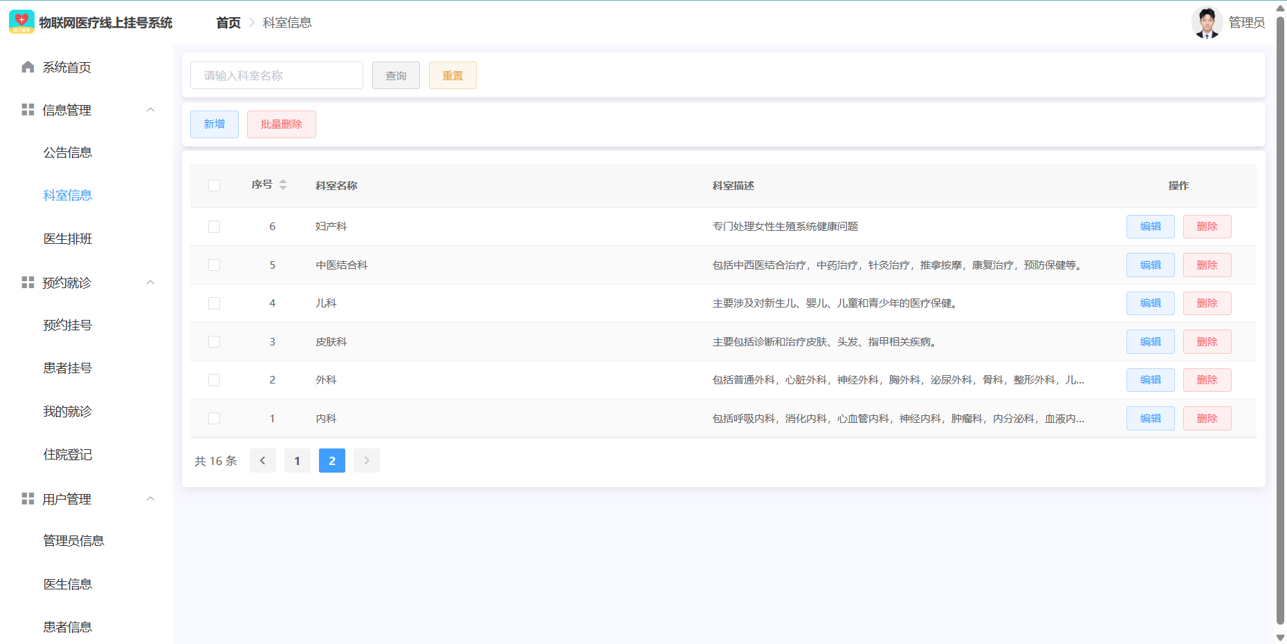
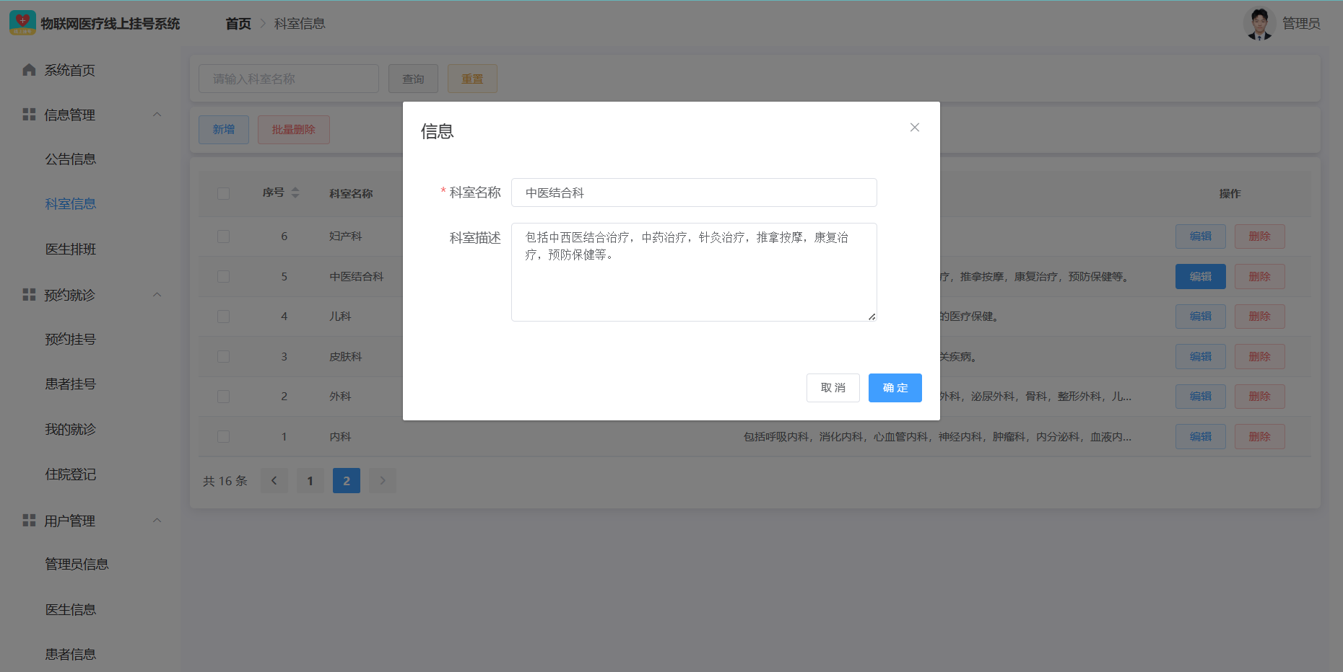
医生排班界面，与医生信息关联，支持对医生排班的新增和批量删除。新增排班记录时，需要指定医生，然后再输入看病的人数和排班日期。增加成功后，即可显示排班的完整信息。同时也支持对日期进行模糊查询。如下图所示：
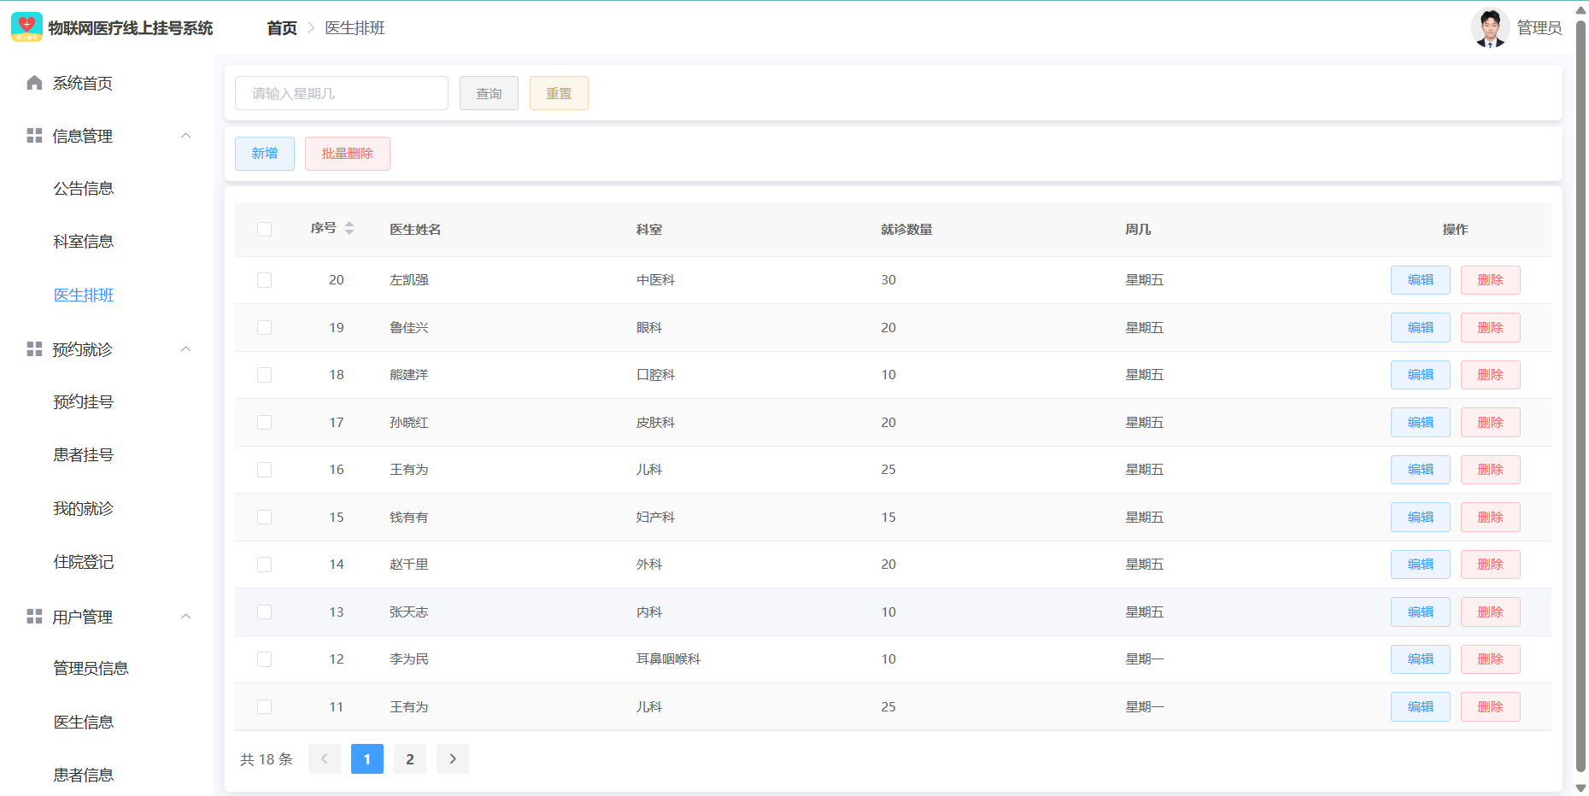
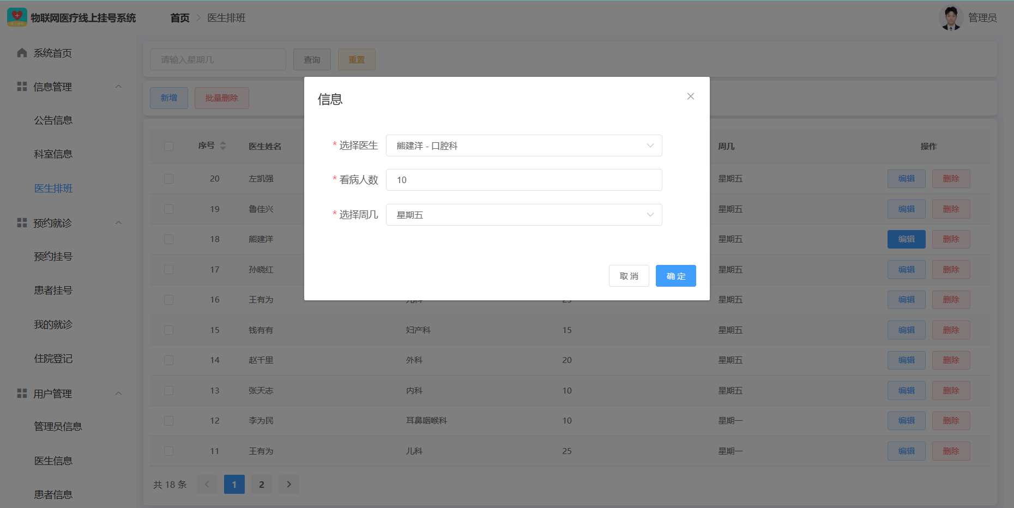
4.3.3预约就诊
预约就诊分为预约挂号、患者挂号、我的就诊和住院登记。
预约挂号界面会显示当天所有排班的医生信息，包括医生的姓名、科室、个人简介、挂号费以及当天剩余挂号数量。点击医生卡牌上的挂号按钮，即可在当天挂号该医生，管理员身份不支持挂号操作。也可在界面的左上角选择具体科室，支持查找具体科室医生的功能。如下图所示：
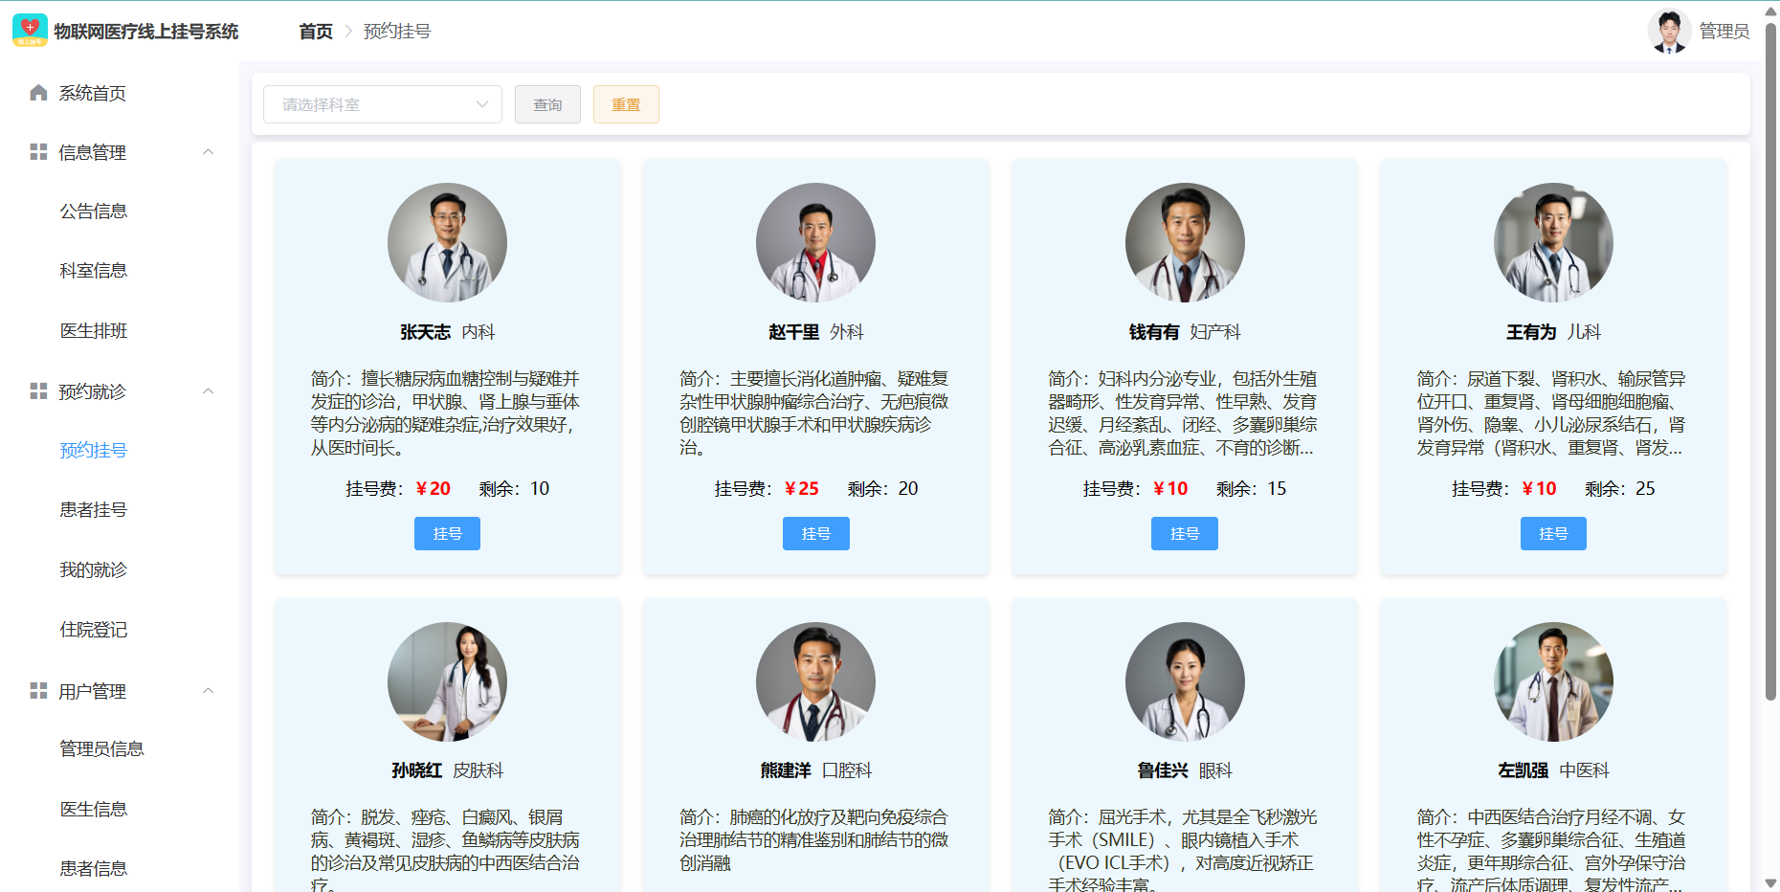
患者挂号界面，显示所有已进行挂号的患者信息，包括患者姓名、挂号的医生姓名、挂号时间以及挂号状态。同时支持对挂号状态的查找功能。如下图所示：
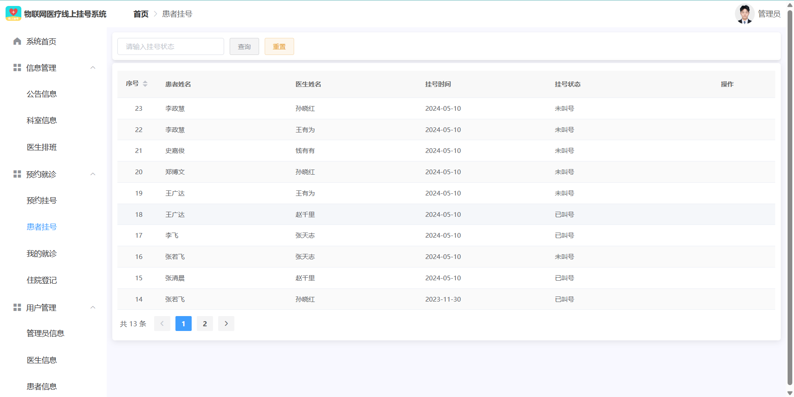
我的就诊界面，显示已叫号并且已开具医嘱病历的患者信息，包括患者姓名、挂号的医生姓名、挂号时间。支持对医嘱病历的查看操作，以及根据医生对患者是否住院的判断可以进行住院登记操作。如下图所示：
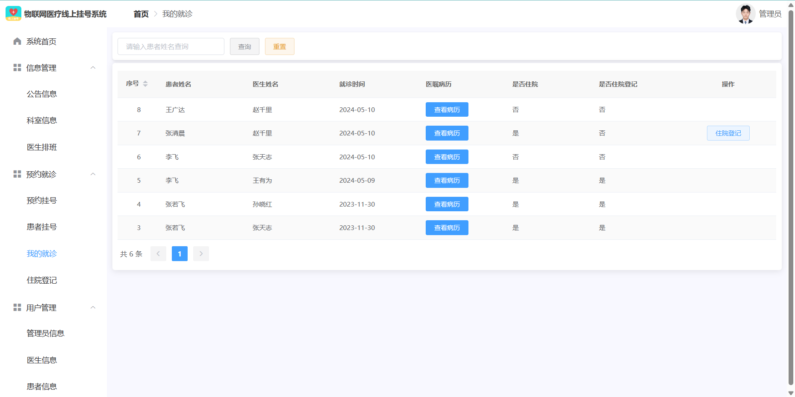
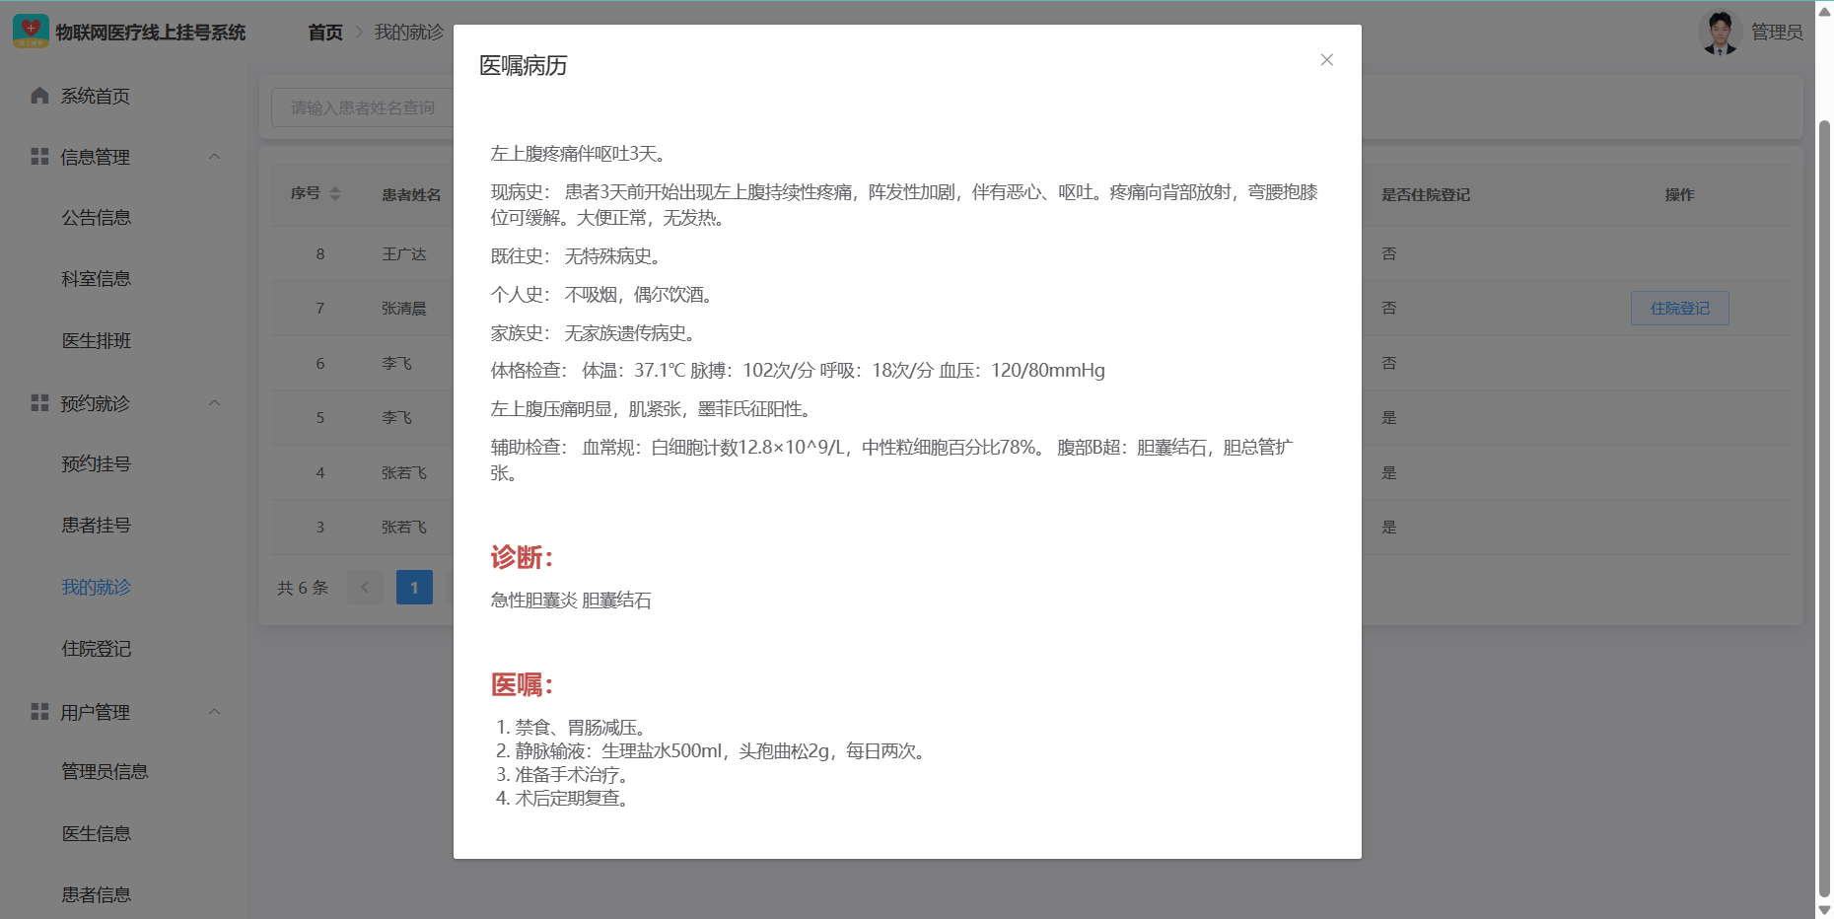
还有住院登记界面，显示进行住院登记后的患者信息，包括患者姓名、住院状态、房间号、住院费用、缴费状态、以及是否使用医保。患者的这些登记信息都可以进行编辑操作，也支持删除登记信息。如下图所示：
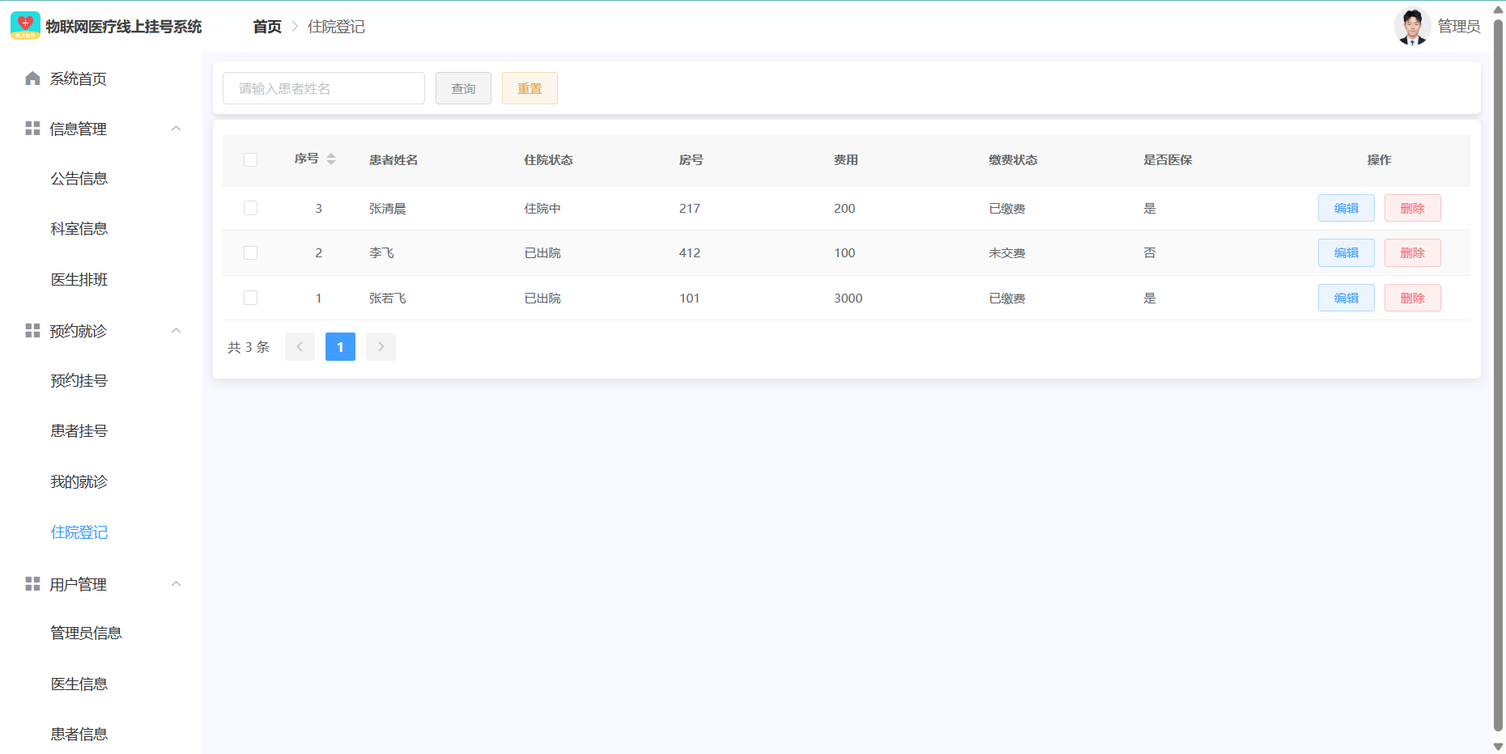
4.3.4用户管理
用户管理包括管理员信息、医生信息和患者信息三部分。
管理员信息功能界面，显示所有的管理员用户信息，包括账号、姓名、电话、邮箱、头像以及角色身份。支持对账号以外的其余信息进行编辑操作、支持对管理员的新增和批量删除功能，同时也支持通过账号进行查询操作。如下图所示：
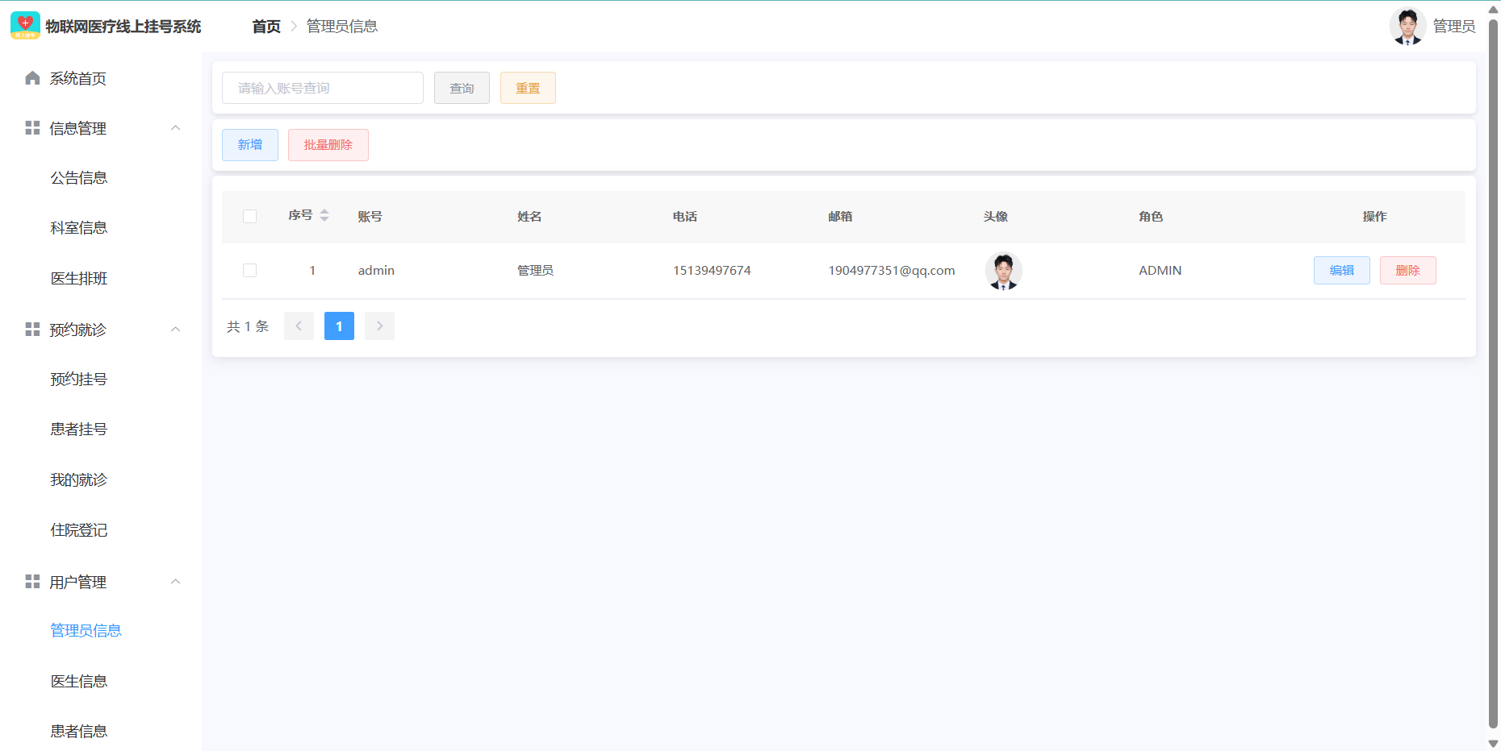
医生信息功能界面，显示所有的医生用户信息，包括头像、账号、姓名、医生介绍、所属科室、挂号费、电话、邮箱、角色身份、入职时间以及职位身份。支持对用户名以外的其余信息进行编辑操作、支持对医生的新增和批量删除功能，同时也支持通过账号进行查询操作。如下图所示：
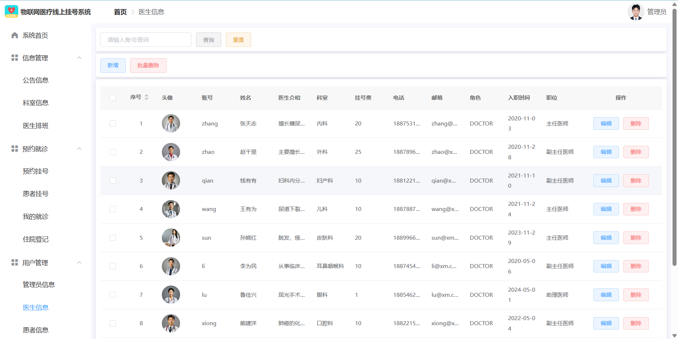
患者信息功能界面，显示所有的患者用户信息，包括头像、账号、姓名、电话、邮箱、角色身份以及账号余额。支持对用户名以外的其余信息进行编辑操作、支持对医生的新增和批量删除功能，同时也支持通过账号进行查询操作。如下图所示：
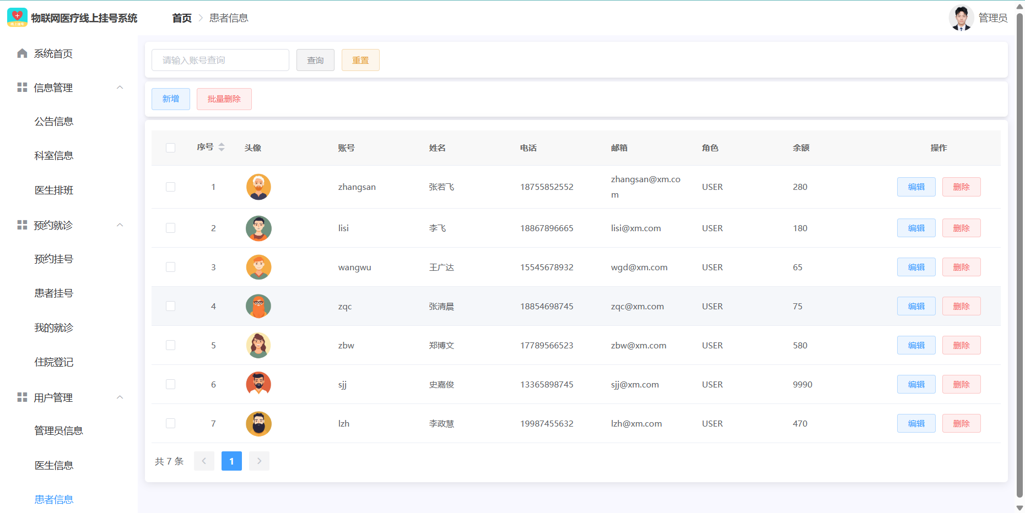
4.3.5个人信息管理
包括对个人信息的修改和修改密码功能。
在个人信息界面，可以对姓名、电话和邮箱进行修改和保存。如下图所示：
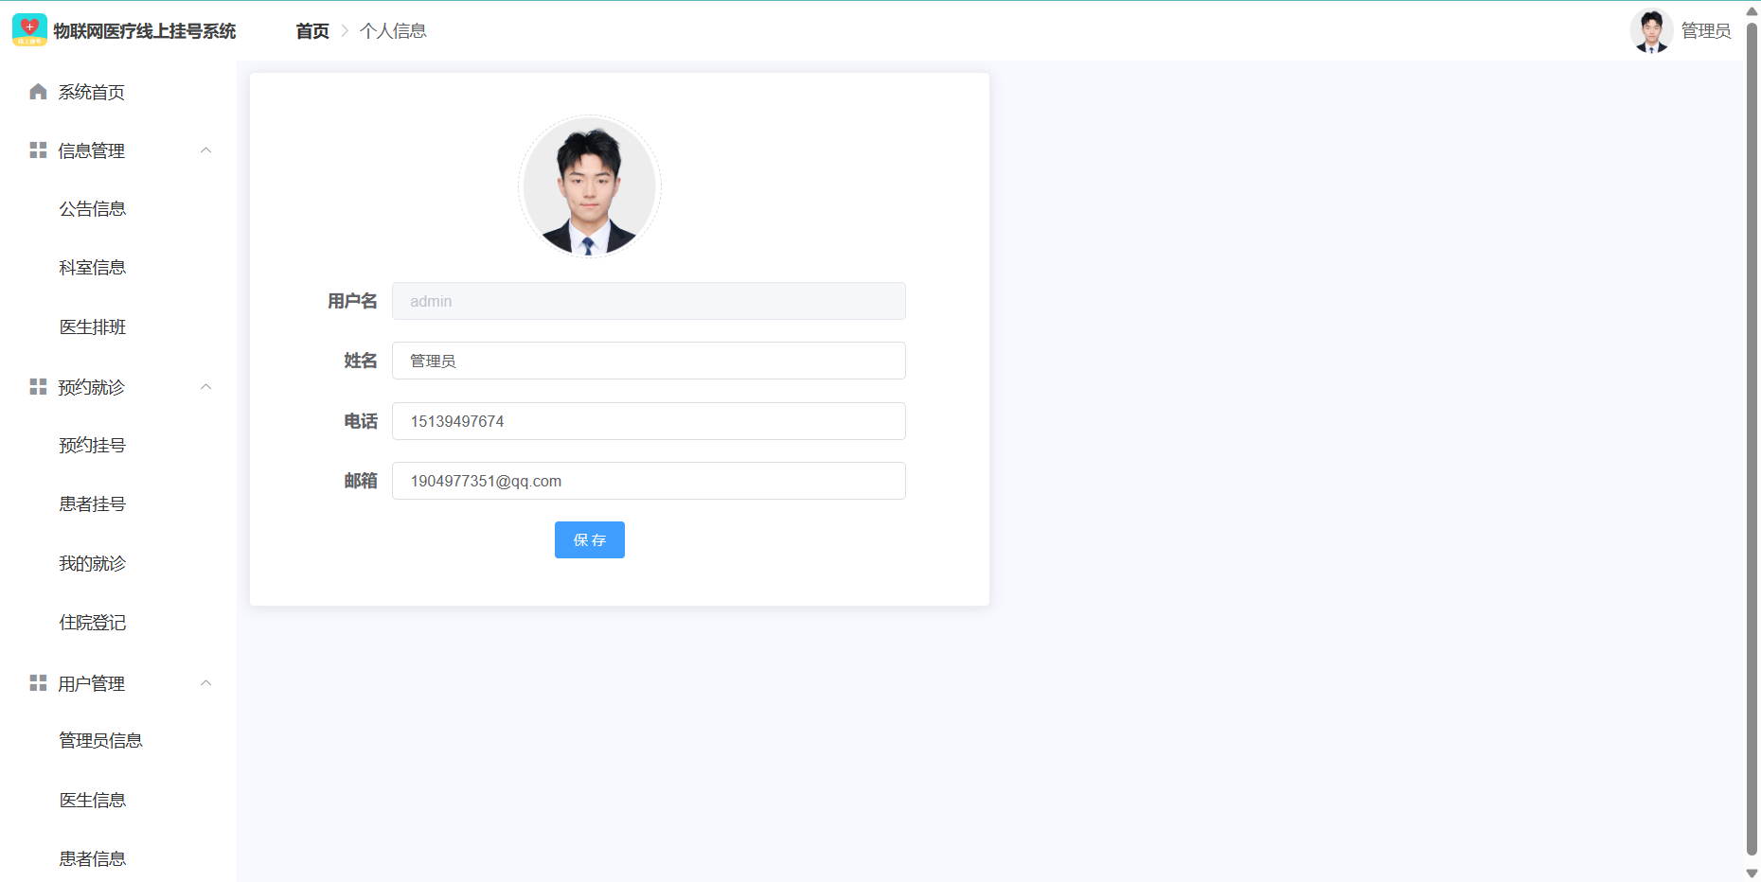
在修改密码界面，输入原始密码，可以输入新密码并再次确认密码后点击确认修改即可修改用户密码。如下图所示：
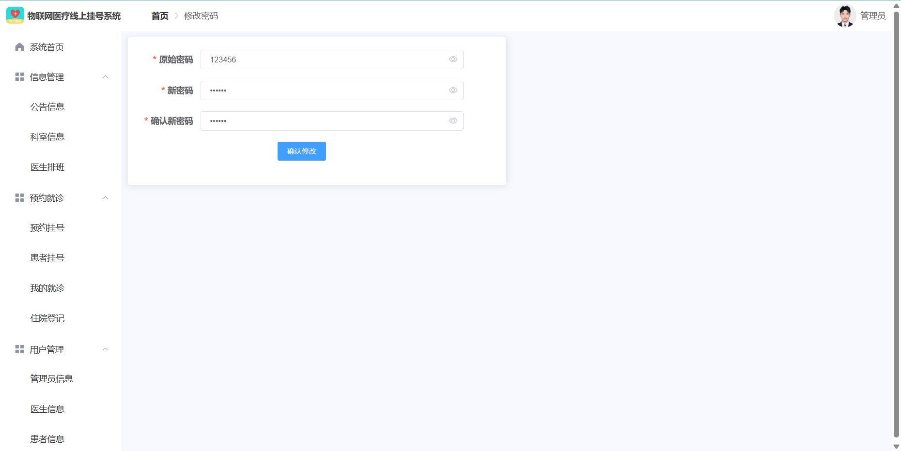
4.4医生用户
医生有两个功能模块，分别是信息管理和预约就诊。信息管理下的医生排班；预约就诊分为预约挂号、患者挂号和我的就诊。右上角也有个人信息的管理功能。
4.4.1系统首页
首页是公告列表，显示管理员发布的所有公告信息。如下图所示：
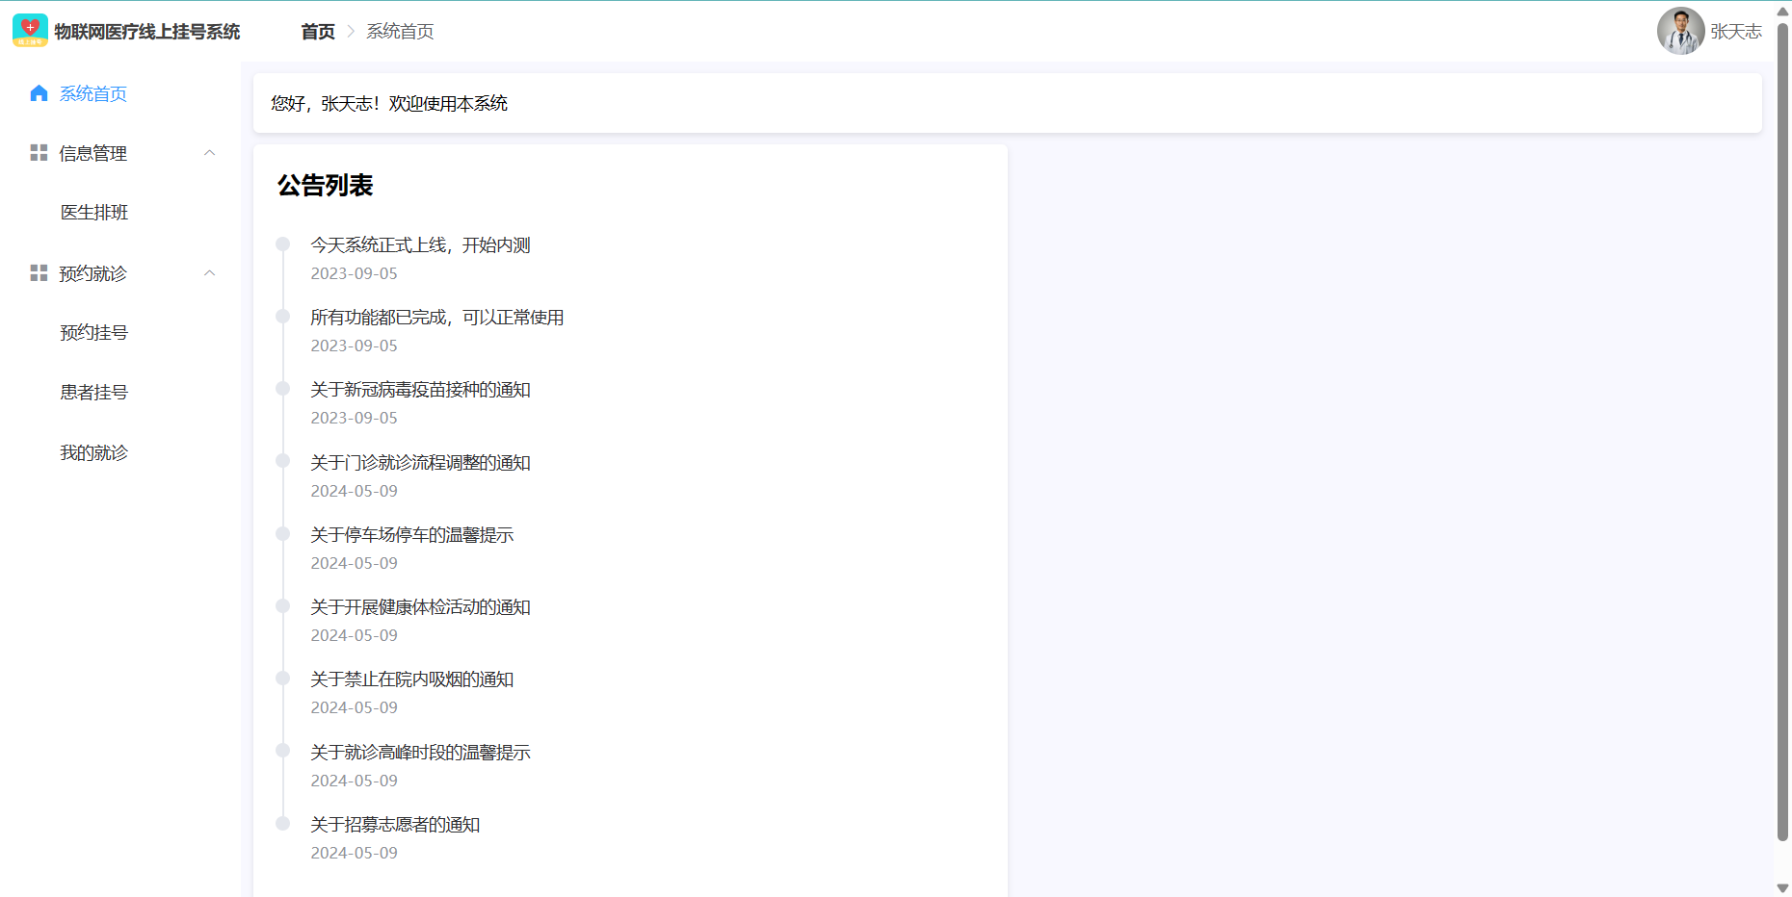
4.4.2信息管理
信息管理包括对医院排班的功能。
医生排班界面，与医生信息关联，显示所有自己排班的记录信息，包括医生姓名、所属科室、就诊数量和排班时间。同时也支持对日期进行模糊查询。如下图所示：
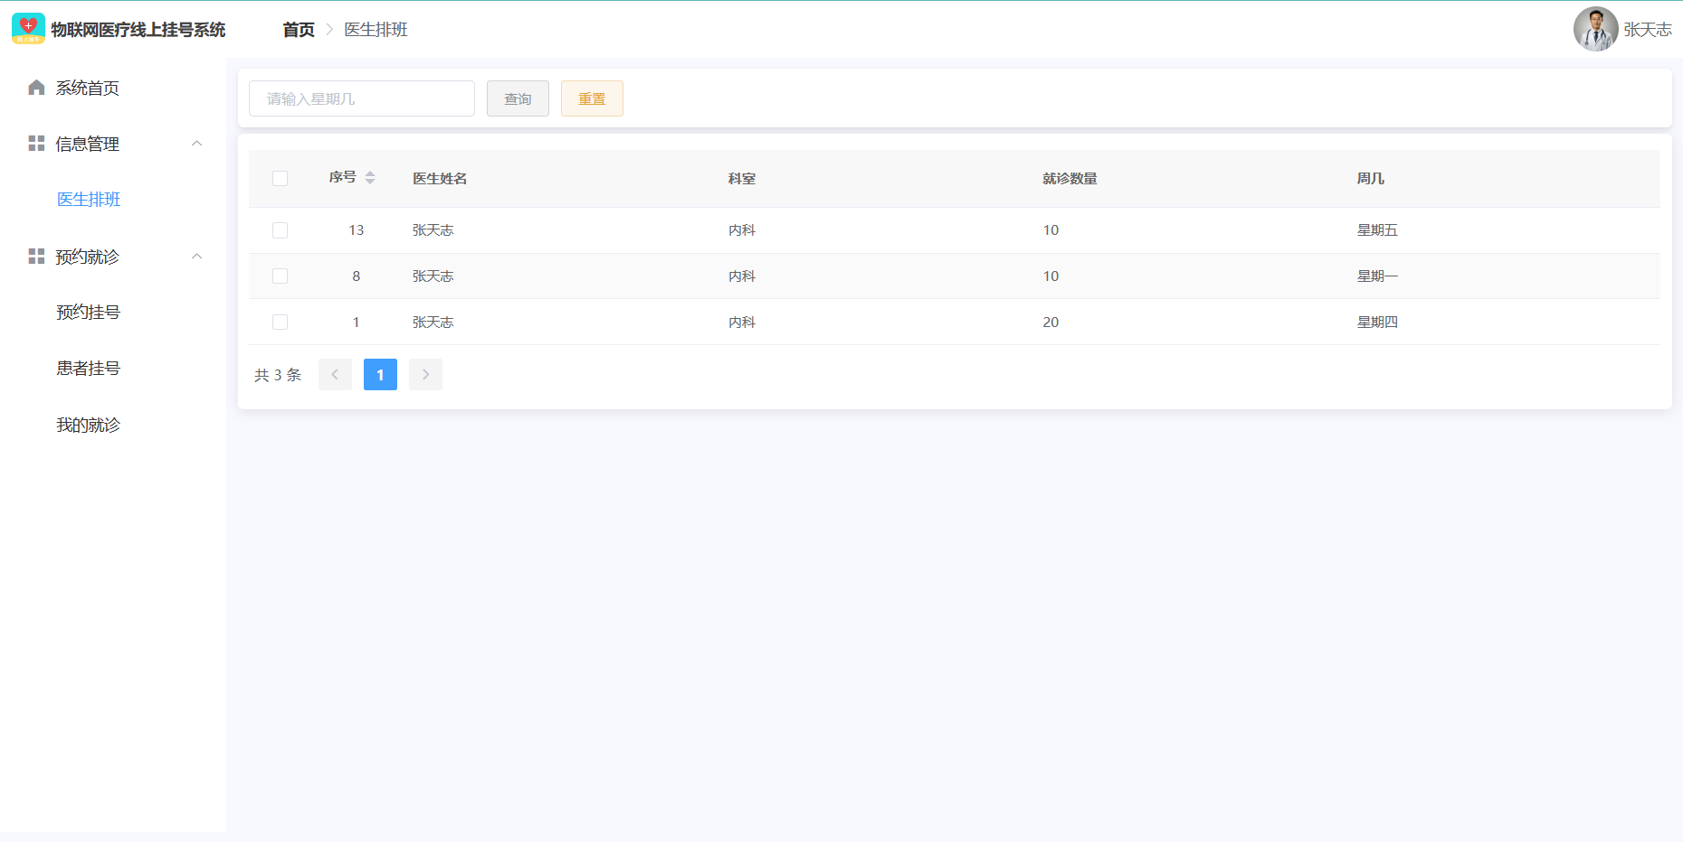
4.4.3预约就诊
预约就诊分为预约挂号、患者挂号和我的就诊。
预约挂号界面会显示当天所有排班的医生信息，包括医生的姓名、科室、个人简介、挂号费以及当天剩余挂号数量。点击医生卡牌上的挂号按钮，即可在当天挂号该医生，医生身份不支持挂号操作。也可在界面的左上角选择具体科室，支持查找具体科室医生的功能。如下图所示：
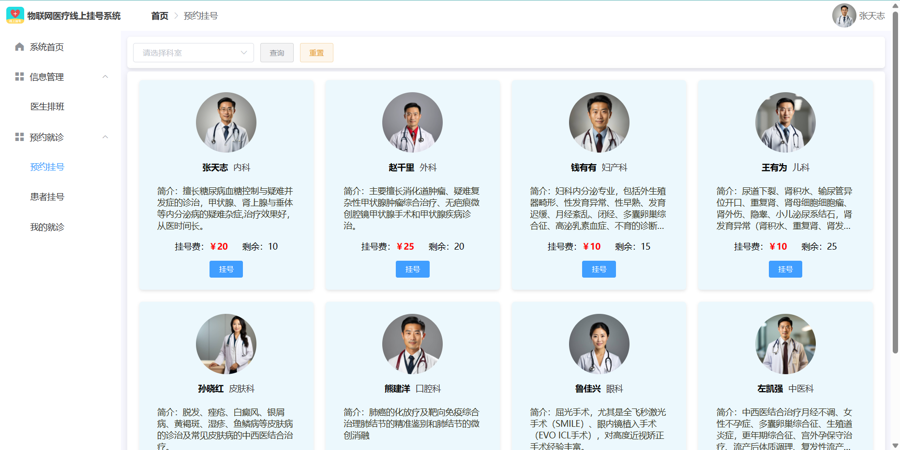
患者挂号界面，显示所有挂自己号的患者信息，包括患者姓名、挂号的医生姓名、挂号时间以及挂号状态，可以对挂自己号的患者进行叫号操作。同时支持对挂号状态的查找功能。如下图所示：
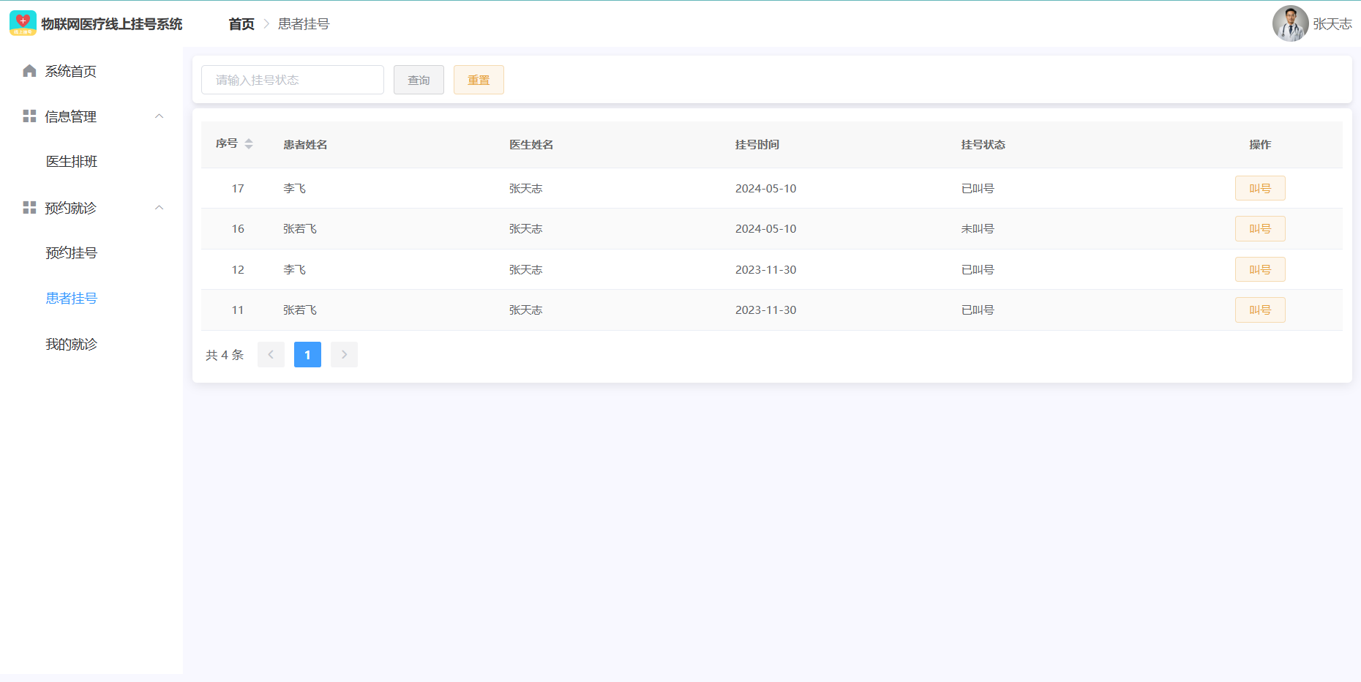
我的就诊界面，显示自己已叫号的患者信息，包括患者姓名、挂号的医生姓名、挂号时间。支持填写医嘱病历，以及患者是否需要住院的填写操作。填写好医嘱病历后也支持查看操作，如下图所示：
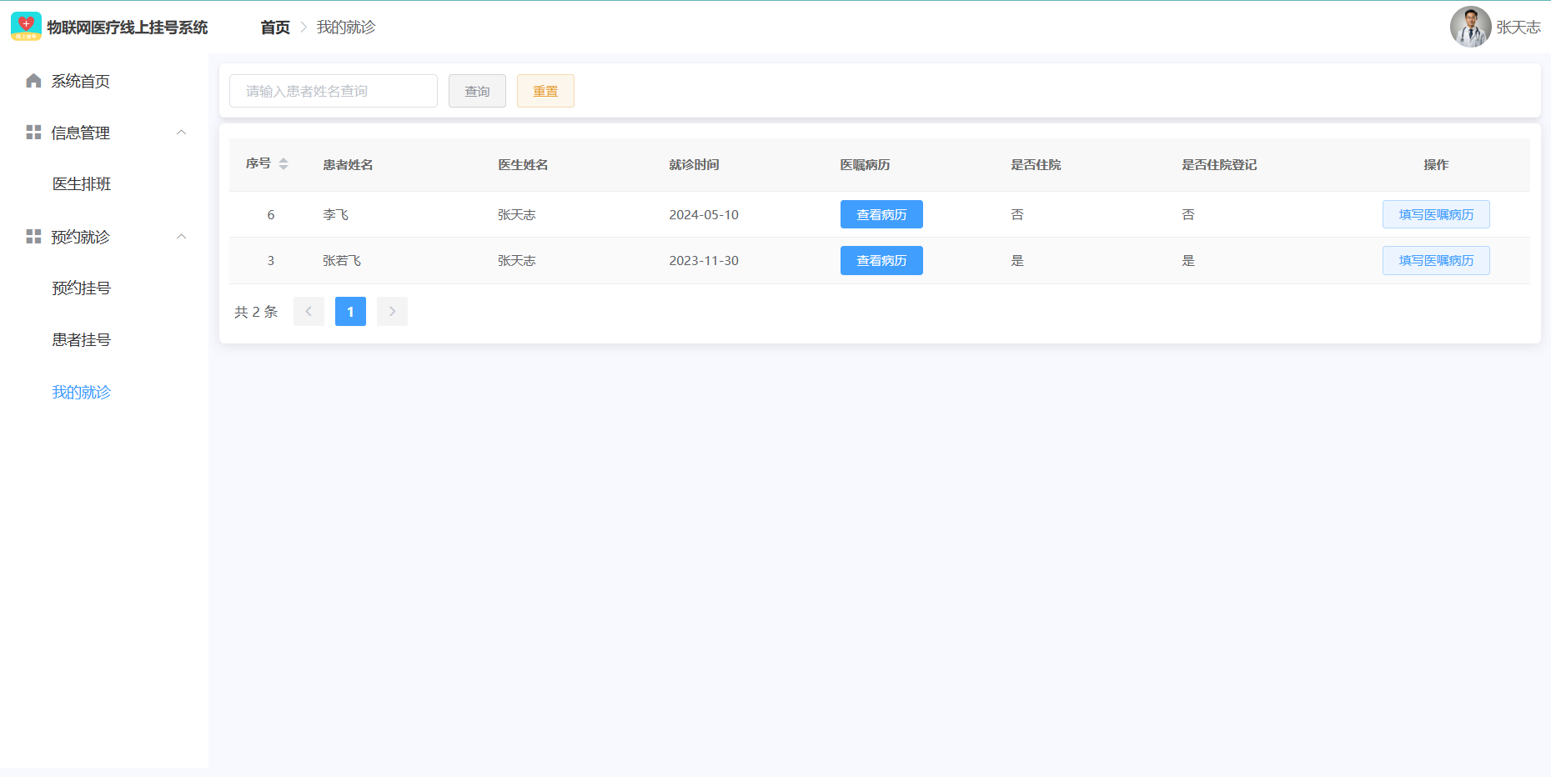
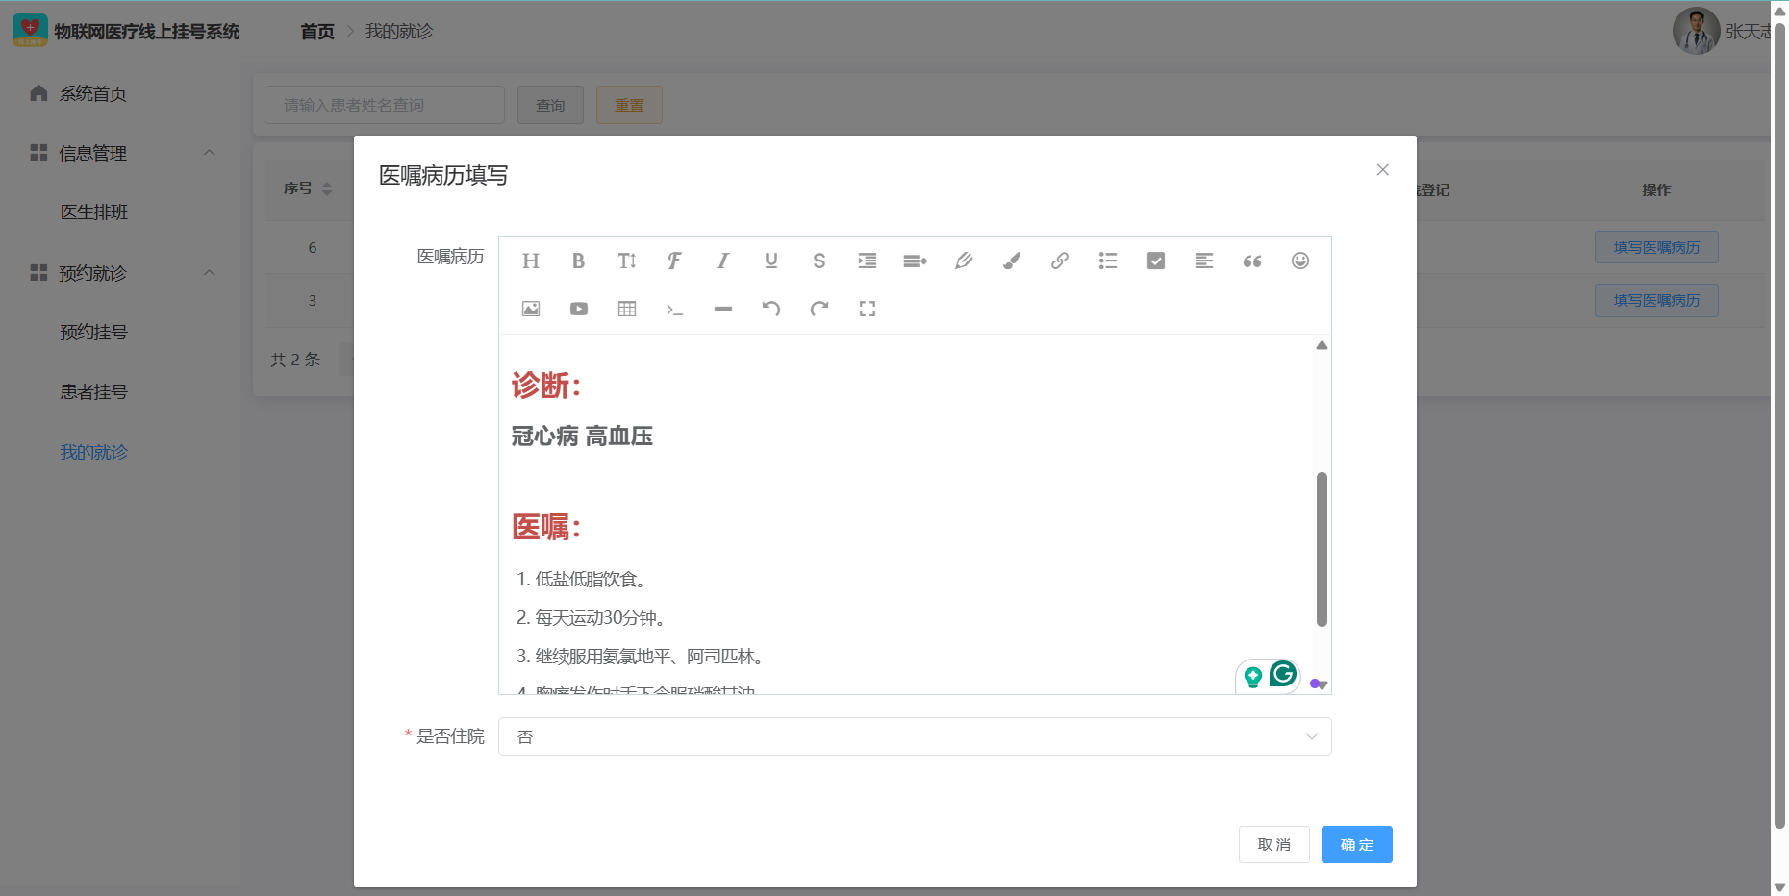
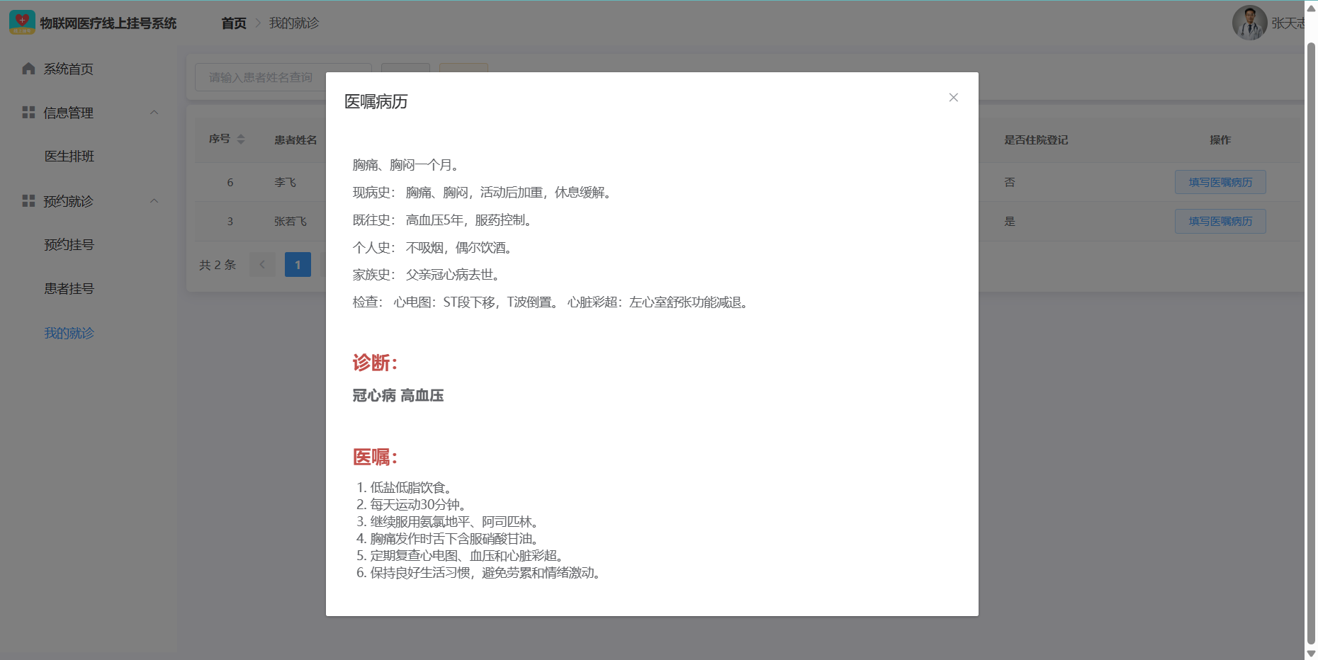
4.4.4个人信息管理
包括对个人信息的修改和修改密码功能。
在个人信息界面，可以对姓名、个人介绍、电话和邮箱进行修改和保存。如下图所示：
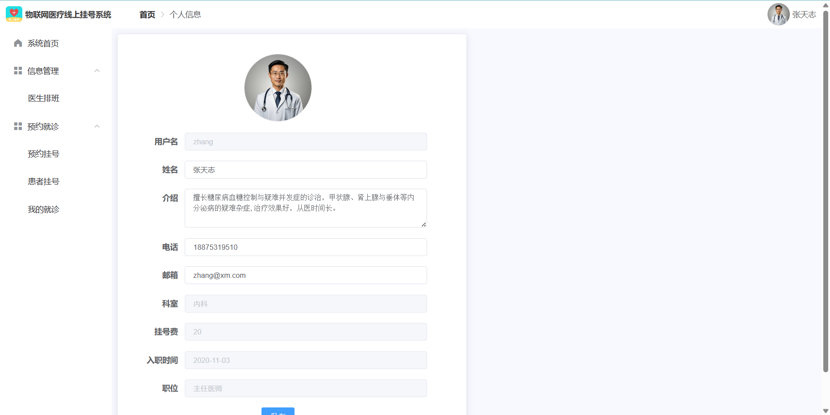
在修改密码界面，输入原始密码，可以输入新密码并再次确认密码后点击确认修改即可修改用户密码。如下图所示：
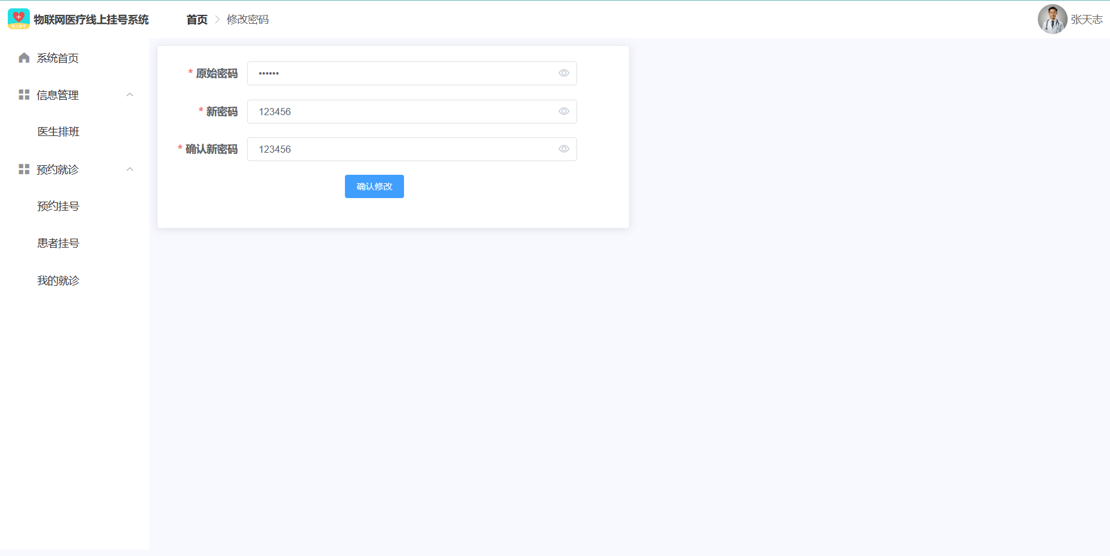
4.5患者用户
患者有预约就诊的功能模块。预约就诊分为预约挂号、患者挂号、我的就诊和住院登记。右上角也有个人信息的管理功能。
4.5.1系统首页
首页是公告列表，显示管理员发布的所有公告信息。如下图所示：
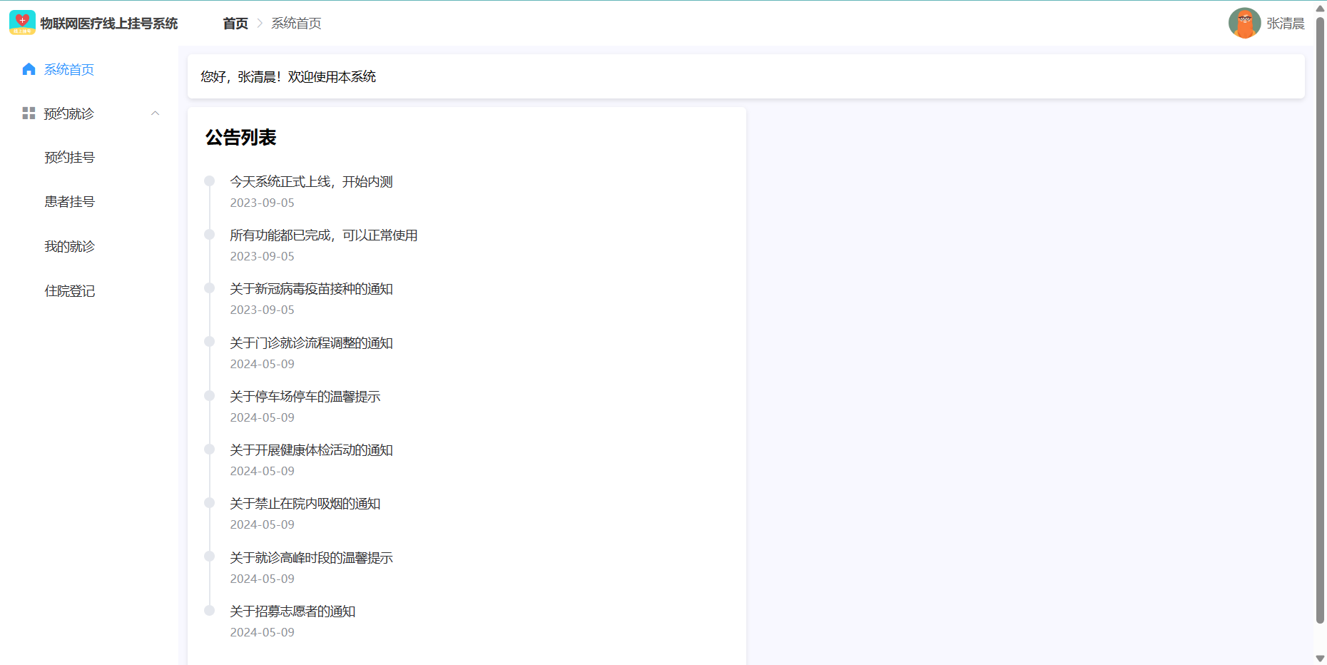
4.5.2预约就诊
预约就诊分为预约挂号、患者挂号、我的就诊和住院登记。
预约挂号界面会显示当天所有排班的医生信息，包括医生的姓名、科室、个人简介、挂号费以及当天剩余挂号数量。点击医生卡牌上的挂号按钮，即可在当天挂号该医生，显示挂号成功并当天剩余数量减少一个。也可在界面的左上角选择具体科室，支持查找具体科室医生的功能。如下图所示：
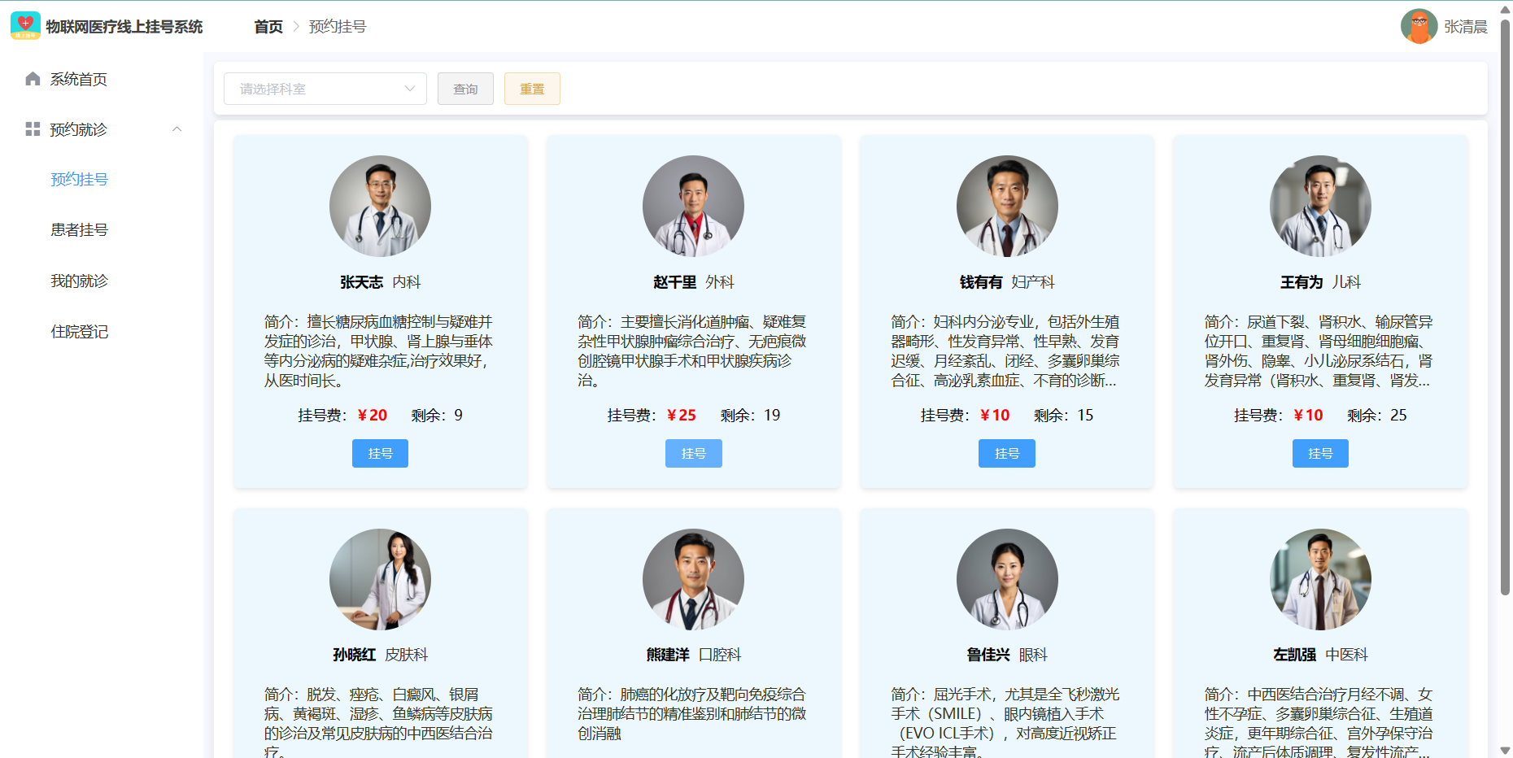
患者挂号界面，显示所有自己挂号的信息，包括患者姓名、挂号的医生姓名、挂号时间以及挂号状态，可以对自己挂号的记录进行取消挂号操作。同时支持对挂号状态的查找功能。如下图所示：
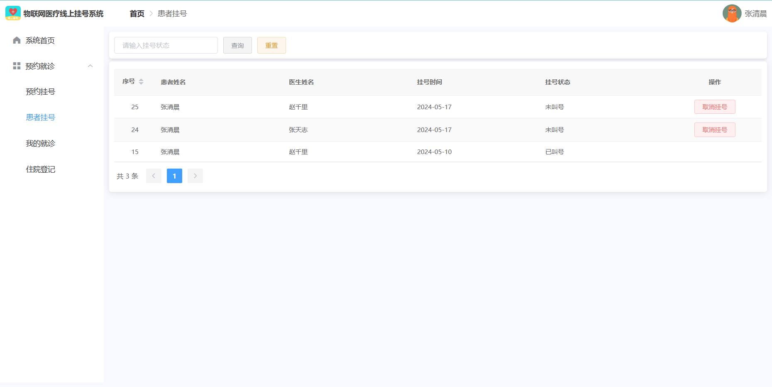
我的就诊界面，显示自己的就诊信息，包括患者姓名、挂号的医生姓名、挂号时间。支持查看医嘱病历操作。如下图所示：
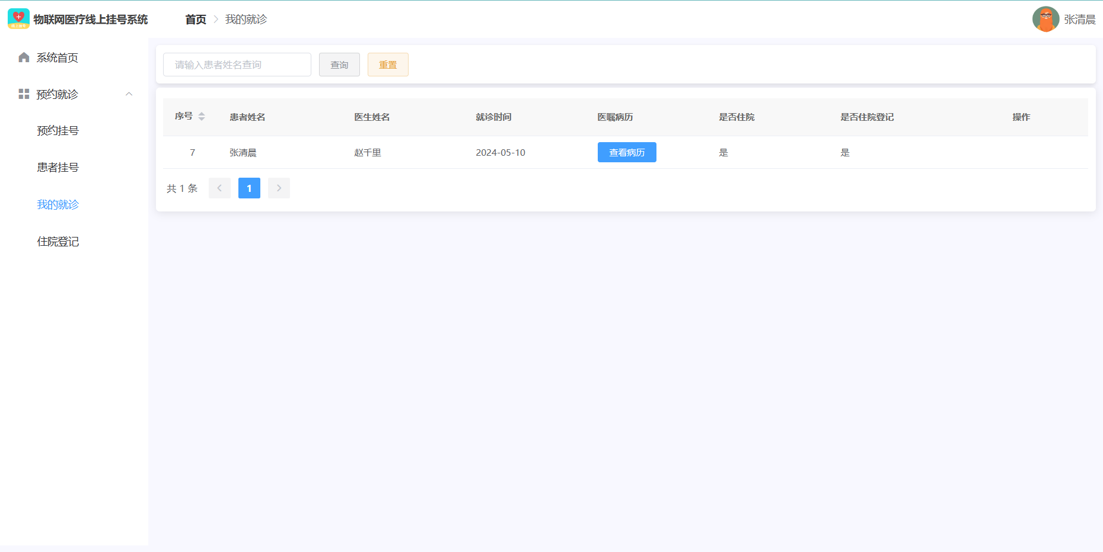
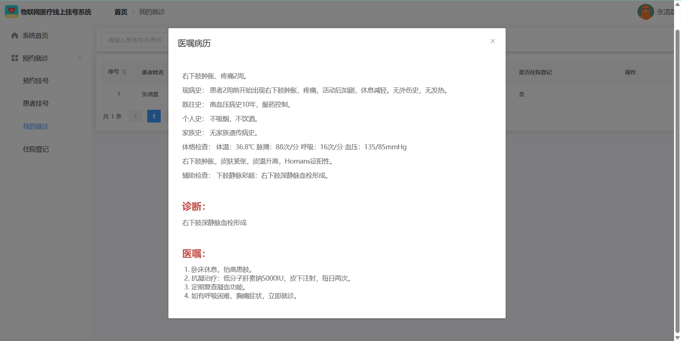
还有住院登记界面，显示所有自己住院登记的信息，包括患者姓名、住院状态、房间号、住院费用、缴费状态、以及是否使用医保。如下图所示：
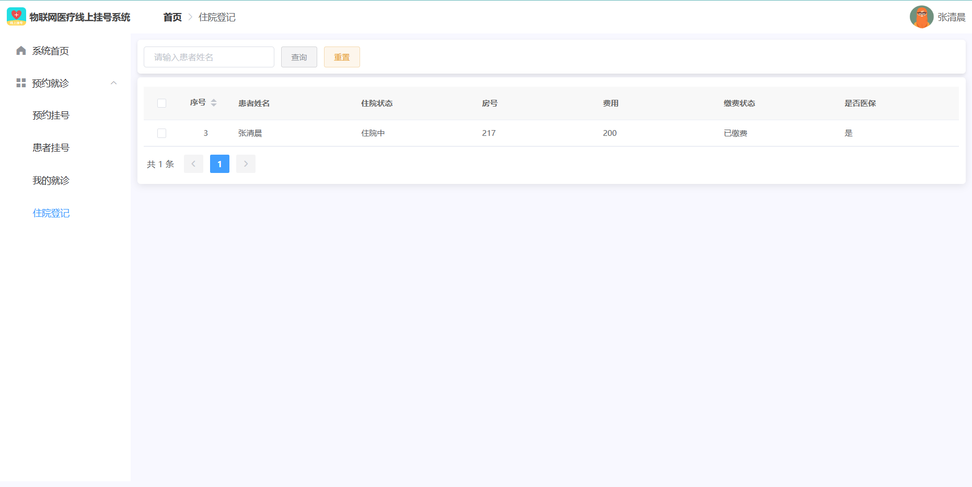
4.5.3个人信息管理
包括对个人信息的修改和修改密码功能。
在个人信息界面，可以对姓名、电话和邮箱进行修改和保存。也能够进行个人余额的充值操作。如下图所示：
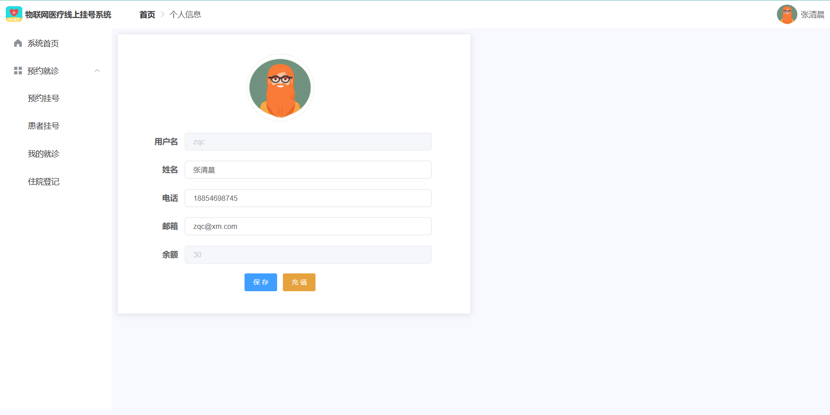
在修改密码界面，输入原始密码，可以输入新密码并再次确认密码后点击确认修改即可修改用户密码。如下图所示：
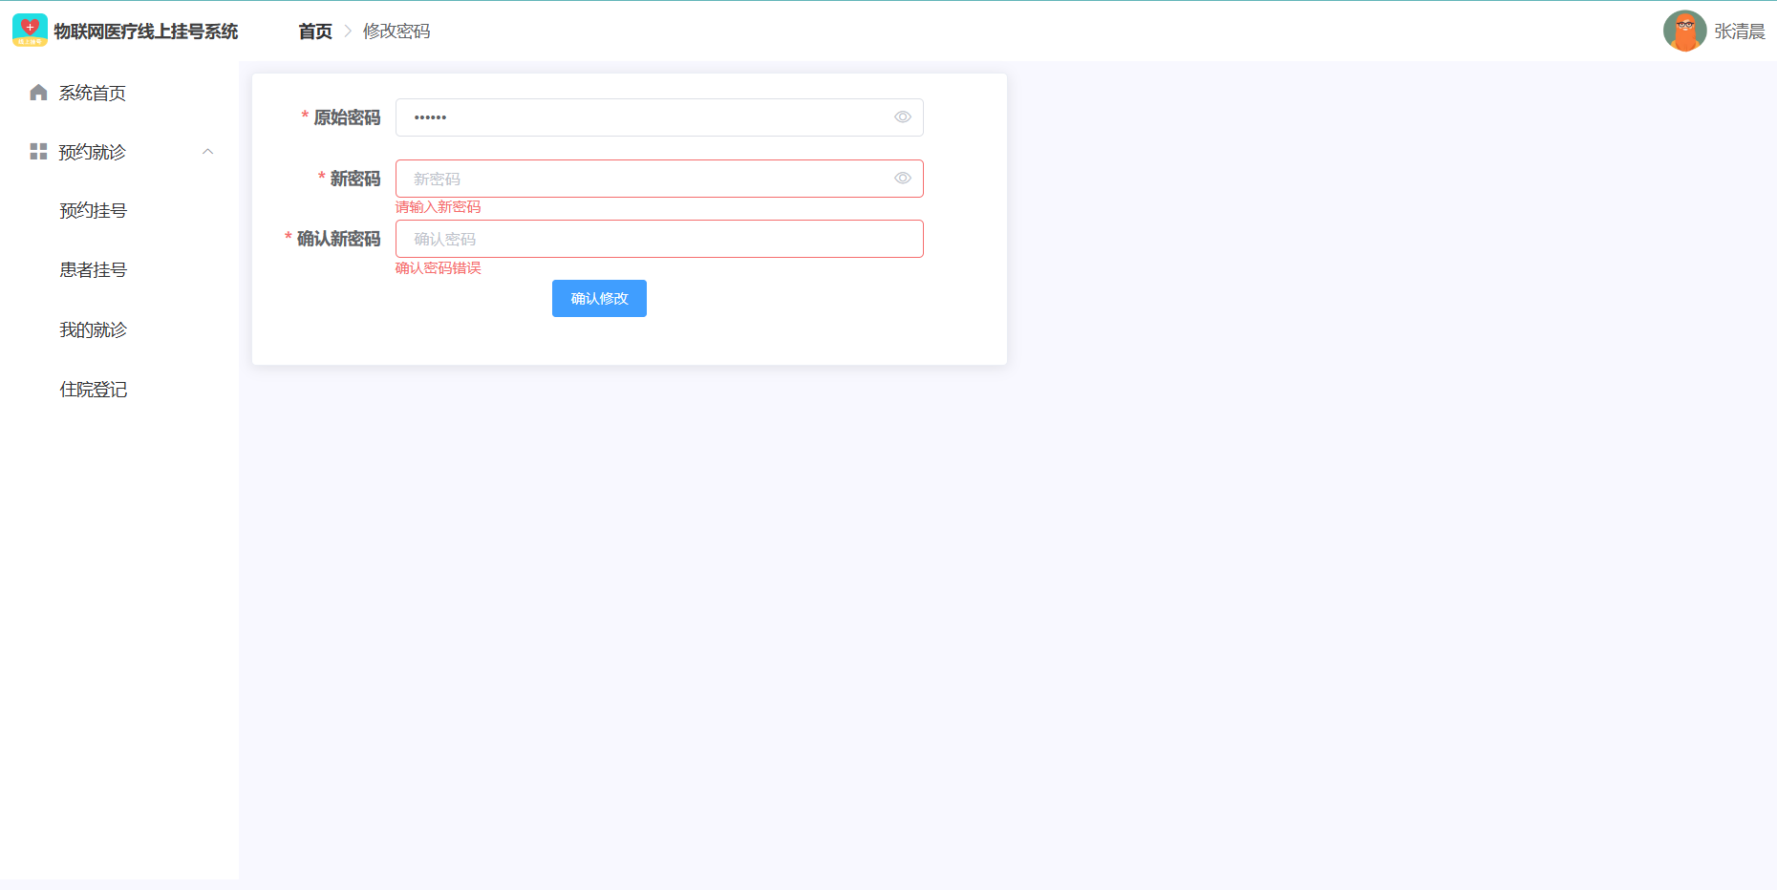
  - 软件测试
5.1 单元测试
- 目标: 验证各模块的正确性和 robustness。
- 范围: 注册模块、登录模块、预约模块等。
- 工具: JUnit (后端), Jest (前端)
- 示例:
  - 患者注册模块应正确处理重复用户名和无效输入。
  - 医生登录模块应正确验证 credentials。
5.2 集成测试
- 目标: 验证模块间交互的正确性。
- 范围: 注册后登录、预约流程等。
- 工具: Postman (API测试)
- 示例:
  - 患者成功注册后应能登录并预约医生。
5.3 系统测试
- 目标: 验证系统整体功能和非功能需求。
- 范围: 性能、安全、易用性、兼容性。
- 工具: JMeter (性能测试), Selenium (UI测试)
- 示例:
  - 系统在高并发情况下仍能正常响应。
  - 确保系统在不同浏览器和设备上表现一致。
5.4 验收测试
- 目标: 确保系统满足业务需求。
- 范围: 用户验收测试 (UAT)
- 工具: 无特定工具，由实际用户参与。
- 示例:
  - 患者通过系统成功完成挂号和就诊记录查看。
  - 设计总结
6.1功能模块设计
6.1.1 患者模块
- 注册与登录：患者可通过手机号或邮箱注册并登录系统。
- 预约挂号：患者可选择科室、医生和时间进行挂号。
- 取消挂号：患者可在规定时间内取消已预约的挂号。
- 查看就诊记录：患者可查看历史就诊记录，包括诊断结果和医嘱。
- 住院登记与余额充值：患者可在线办理住院登记和账户充值。
6.1.2 医生模块
- 注册与登录：医生可通过医院提供的账号注册并登录系统。
- 查看公告：医生可查看医院发布的系统公告。
- 患者叫号：医生可在诊室叫号，安排患者就诊顺序。
- 填写医嘱和病历：医生可在患者就诊时填写诊断结果和医嘱。
6.1.3 管理员模块
- 登录与个人信息管理：管理员可登录系统并管理个人信息。
- 数据管理：管理员可管理患者、医生、挂号记录、就诊记录等数据。
- 公告维护：管理员可发布、编辑和删除系统公告。
6.2技术特点
- 前后端分离：采用 Spring Boot 和 Vue.js 实现前后端分离，提高开发效率和系统可维护性。
- C/S 模式：基于客户端/服务器模式，提升系统的便捷性和安全性。
- 模块化设计：系统功能模块化，便于未来扩展和维护。
- 安全性设计：采用 JWT 进行身份验证，数据加密存储，防止 SQL 注入和 XSS 攻击。
6.3总结与展望
物联网医疗线上挂号系统通过合理的设计与实现，为患者、医生和管理员提供了高效、便捷的服务。系统具备良好的可扩展性和安全性，能够满足医院的实际需求。未来，可以进一步优化系统的性能，增加更多智能化功能（如智能推荐医生、健康数据分析等），为医疗行业提供更全面的解决方案。
  - 参考文献
- 李明, 王伟. (2020). 物联网技术在医疗系统中的应用. 计算机科学与应用, 15(3), 45-52.
- 张华, 刘洋. (2021). 基于Spring Boot和Vue.js的医疗管理系统设计与实现. 软件工程与实践, 10(2), 23-30.
- 陈静, 赵磊. (2019). 线上挂号系统的用户体验优化研究. 人机交互与用户体验, 8(4), 12-18.
- 王强, 李娜. (2022). 医疗信息系统中的数据安全与隐私保护. 信息安全与技术, 7(1), 34-40.
- 刘伟, 孙丽. (2021). 基于物联网的智能医疗系统设计与实现. 物联网技术与应用, 12(3), 56-63.

